KARTA INFORMACYJNA
PRZEDSIĘWZIĘCIA

Rodzaj przedsięwzięcia:

ZAKŁAD DO PRODUKCJI PALIWA ALTERNATYWNEGO NA BAZIE ODPADÓW
oraz
PUNKT SKUPU ZŁOMU

Lokalizacja przedsięwzięcia:

Załuski , 09-142 Załuski
działka nr ewid. 124

Inwestor:
EXPOL Artur Grocholski
ul. Tokarzewskiego-Karaszewicza 20
42-200 Częstochowa

Listopad 2011r.
Spis treści:

1. RODZAJ , SKALA I USYTUOWANIE PRZEDSIĘWZIĘCIA 3

2. POWIERZCHNIA ZAJMOWANEJ NIERUCHOMOŚCI, A TAKŻE OBIEKTU BUDOWLANEGO ORAZ DOTYCHCZASOWY SPOSÓB ICH WYKORZYSTYWANIA I POKRYCIE SZATĄ ROŚLINNĄ 9

3. ROdzaj technologii 11

4. Ewentualne warianty przedsięwzięcia 13

5. PRZEWIDYWANA ILOŚĆ WYKORZYSTYWANEJ WODY I INNYCH WYKORZYSTYWANYCH SUROWCÓW, MATERIAŁÓW, PALIW ORAZ ENERGII 14

6. ROZWIĄZANIA CHRONIĄCE ŚRODOWISKO 14

7. RODZAJE I PRZEWIDYWANE ILOŚCI WPROWADZANYCH DO ŚRODOWISKA SUBSTANCJI LUB ENERGII PRZY ZASTOSOWANIU ROZWIĄZAŃ CHRONIĄCYCH ŚRODOWISKO 18

8. MOŻLIWE TRANSGRANICZNE ODDZIAŁYWANIE NA ŚRODOWISKO 34

9. OBSZARY PODLEGAJĄCE OCHRONIE NA PODSTAWIE USTAWY Z 16 KWIETNIA 2004R. O OCHRONIE PRZYRODY ZNAJDUJĄCE SIĘ W ZASIĘGU ZNACZĄCEGO ODDZIAŁYWANIA PRZEDSIĘWZIĘCIA 35

WNIOSKI 36

Karta informacyjna przedsięwzięcia dot. instalacji linii do produkcji paliwa alternatywnego oraz przygotowanie punktu skupu złomu – sporządzona została zgodnie z wymogami art. 3. ust. 1, p. 5 ustawy z dnia 3 października 2008r. – o udostępnianiu informacji o środowisku i jego ochronie, udziale społeczeństwa w ochronie środowiska oraz o ocenach oddziaływania na środowisko i stanowi załącznik do wniosku o wydanie decyzji o środowiskowych uwarunkowaniach zgody na realizację przedsięwzięcia.
Zamierzenie inwestycyjne polegające na posadowieniu obiektów budowlanych oraz montażu linii technologicznej do produkcji paliwa alternatywnego, wygrodzeniu i zadaszeniu boksu do skupu i składowania złomu, stanowi przedsięwzięcie mogąco potencjalnie znacząco oddziaływać na środowisko, wyszczególnione w Rozporządzeniu Rady Ministrów z dnia 09.11.2010r. w sprawie przedsięwzięć mogących znacząco oddziaływać na środowisko.
W myśl zapisu § 3 ust. 1 pkt. 80 i 81ww rozporządzenia, w związku z art. 59 ustawy dnia 03.10.2008r. o udostępnianiu informacji o środowisku i jego ochronie, udziale społeczeństwa w ochronie środowiska oraz ocenach oddziaływania na środowisko, przed zrealizowaniem przedsięwzięcia, inwestor zobowiązany jest uzyskać decyzję o środowiskowych uwarunkowaniach zgody na realizacje przedsięwzięcia.

  - RODZAJ , SKALA I USYTUOWANIE PRZEDSIĘWZIĘCIA

Rodzaj przedsięwzięcia

Projektowane przedsięwzięcie polega na:
- posadowieniu obiektów budowlanych oraz montażu linii technologicznej do produkcji paliwa alternatywnego w procesie odzysku odpadów innych niż niebezpieczne,
- wygrodzeniu i zadaszeniu boksu do skupu i składowania złomu
w msc. Załuski, na działce nr ew. 124.

Skala przedsięwzięcia

Projektowane przedsięwzięcie polegać będzie na:
- posadowieniu obiektu budowlanego, tzw. namiotu, gdzie będzie hala o powierzchni 600 m² (20m x 30 m), zbudowanego w następujący sposób:
- konstrukcja stalowa lub aluminiowa,
- ściany z blachy falistej łączone z konstrukcją przy pomocy śrub,
- dach dwuspadowy – na konstrukcję naciągnięty brezent,
- całość przymocowana do wybetonowanego podłoża (istniejącego) za pomocą kotew,
- dwa przesuwne drzwi umieszczone w ścianach szczytowych

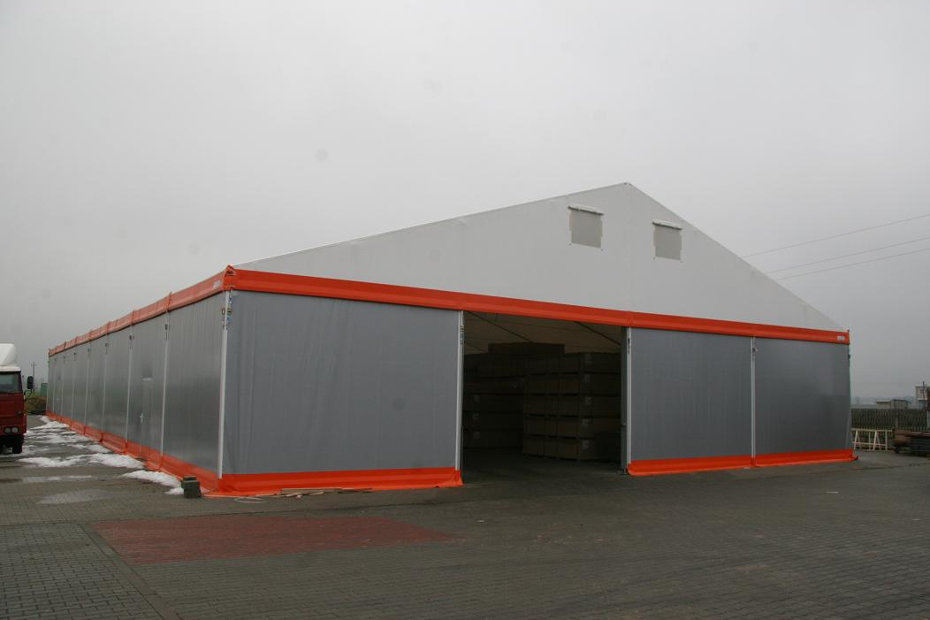

- montażu linii technologicznej do produkcji paliwa alternatywnego,
- nieznacznej modernizacji istniejącego budynku przy bramie wjazdowej i przystosowanie go dla celów biurowo-socjalnych,
- przesunięciu istniejącego kontenera z blachy i przystosowanie go na szatnie i podrzędne zaplecze socjalno-bytowe dla pracowników,
- posadowieniu boksu do składowania złomu o powierzchni ok.200 m², zbudowanego z:
- ścian z paneli betonowych, przytwierdzonych do szczelnie wybetonowanego placu,
- dachu wzniesionego na słupkach stalowych z blachy falistej,
- instalacji do zbierania ewentualnych odcieków ze zgromadzonego złomu (zawodnionego podczas transportu), składającej się z kratek ściekowych, rynienek i studzienki zbierającej)
Hala będzie wyposażona w instalację elektryczną. Przewidziane jest grawitacyjne wentylowanie pomieszczenia. Wymiana powietrza następować będzie poprzez niewielkie nawiewy usytuowane w górnej części ścian szczytowych oraz otwarte drzwi przejazdowe. Pomieszczenie biurowe oraz pomieszczenia socjalne ogrzewane będą z wykorzystaniem grzejników elektrycznych. Na terenie hali produkcyjnej nie przewiduje się wykorzystania energii cieplnej.

Wyposażenie hali

W hali produkcyjno - magazynowej przewiduje się zainstalowanie jednej linii technologicznej, w skład której będzie wchodzić:
- Podajnik taśmowy z separatorem magnetycznym i rusztem wibrującym
Podajnik taśmowy jest to urządzenie stosowane do transportu materiałów sypkich i drobnicowych. W tego typu urządzeniach nośnikiem jest taśma. Taśmy mogą być wyposażone w dodatkowe akcesoria jak zabieraki czy ograniczenia boczne – w różnych konfiguracjach, dostosowanych do specyfiki transportowanego produktu.
Separatory magnetyczne służą do oczyszczania różnych materiałów rozdrobnionych z zanieczyszczeń ferromagnetycznych (opiłki, druty, śruby, nakrętki, itd.). Separatory magnetyczne wykonywane z wykorzystaniem magnesów stałych są obwodami magnetycznymi o odpowiednio skierowanym i skupionym strumieniu magnetycznym. W separatorze magnetycznym w sposób bardzo racjonalny wykorzystuje się energię magnesu.
Ruszty wibrujące na podajniku są przeznaczone do podawania materiałów ziarnistych i sypkich na następne urządzenie kruszące. Powierzchnia rusztowa podajnika umożliwia częściowe odseparowanie ziarna podszczelinowego.
- Kruszarka walcowa,
Kruszarka jednowalcowa z walcem uzębionym przeznaczona jest do kruszenia materiałów o małej i średniej twardości , a także mielenia materiałów średniej i małej twardości. W kruszarkach tego typu elementami roboczymi są obracający się uzębiony walec, prostokątny docisk z twardego materiału, wklęsła powierzchnia robocza skonstruowana w postaci sita o oczkach średnicy d= 30mm
- Podajnik taśmowy do odbioru produktu spod kruszarki,
- Ładowarka kołowa do załadunku odpadów i produktu gotowego (ewentualnie podajnik czerpakowy) Ł 200 z łyżką o pojemności 2m³

Ładowarki kołowe – to typ sprzętu specjalistycznego, używanego do załadunku-rozładunku oraz przewozu różnych materiałów. Ładowarka powinna spełniać wymagania europejskiej dyrektywy o poziomie hałasu maszyn z 2006 r. 2000/14/WE) wynoszące 99 dB(A) dla tej klasy maszyn.
- Elektroniczna waga samochodowa 60 Mg
Waga samochodowa jest miernikiem służącym do pomiaru masy przywiezionych towarów. Wagę można zamontować na fundamencie lub płytach betonowych.
Inwestor przewiduje zlokalizowanie wjazdu i wyjazdu na teren zakładu z drogi gminnej od strony zachodniej, w skrajnie południowej części działki(istnieje w chwili obecnej).
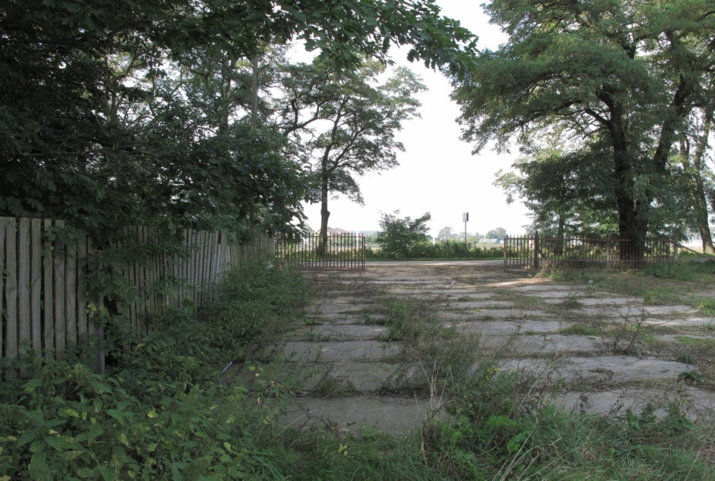

Przewiduje się :
- wytwarzać paliwo alternatywne w ilości ok. 1000Mg
- skupować i sprzedawać złom w ilości ok. 20 Mg
w ciągu miesiąca.
Zakład będzie funkcjonował 16 godzin w ciągu dnia, przez 5 dni w tygodniu.
Docelowe zatrudnienie przewiduje się na poziomie 7 osób, z czego 1 na stanowisku nierobotniczym.

Usytuowanie przedsięwzięcia

Przedsięwzięcie usytuowane będzie w msc. Załuski, na działce o nr ewid. 124 (w centralnej części działki), na obszarze urbanistycznym, oznaczonym symbolem 32U,MN,P. Jest to teren, usług, zabudowy mieszkaniowej, produkcji, składów i magazynów.
Do w/w terenu Inwestor posiada tytuł prawny.

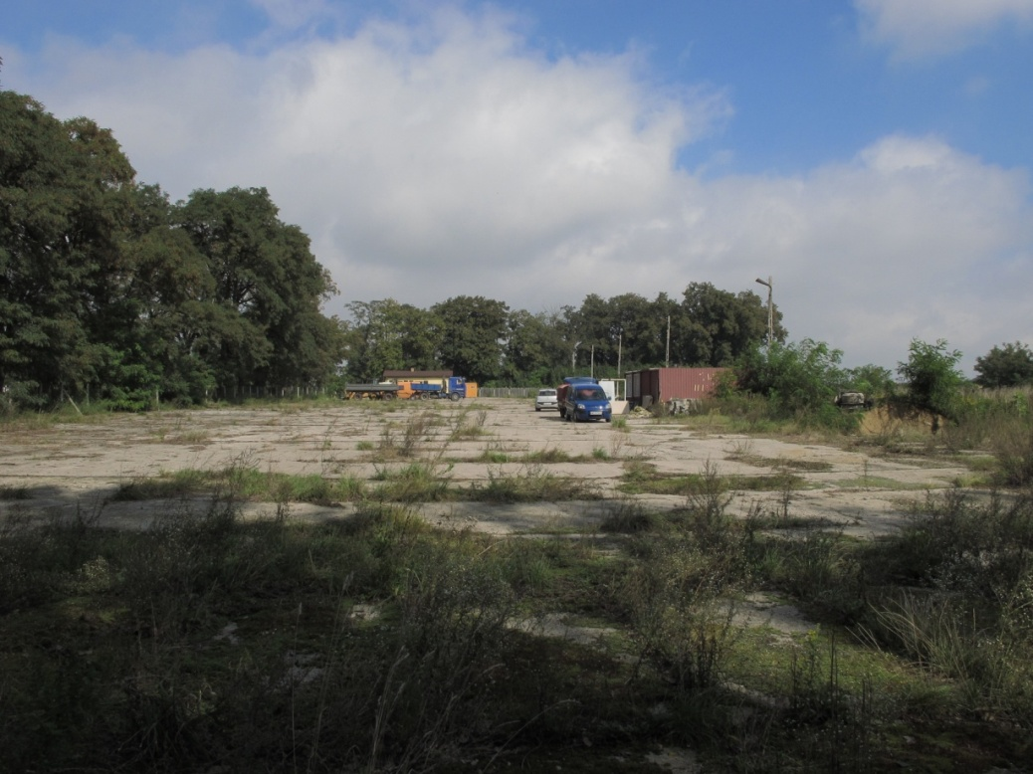

Działka, na której zlokalizowana będzie instalacja, jest położona w południowo-zachodniej części wsi , w bardzo bliskim sąsiedztwie drogi krajowej Nr 7 Warszawa-Gdańsk.

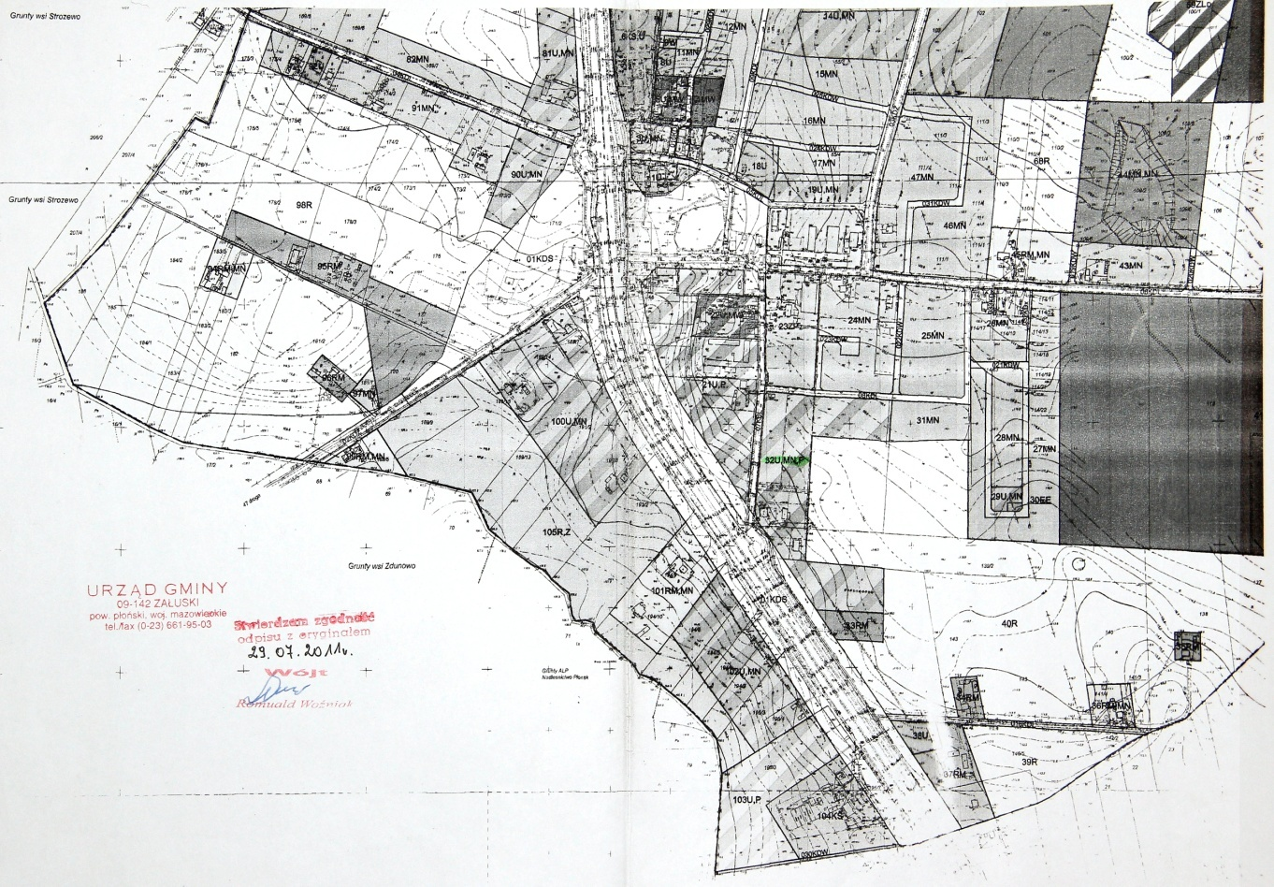

Otoczenie inwestycji stanowią:
- od strony wschodniej– pola uprawne, dalej skupiska drzew - niewielki lasek, oraz zabudowa mieszkaniowa;
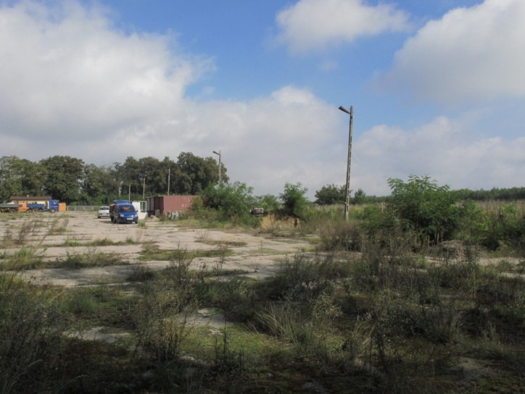
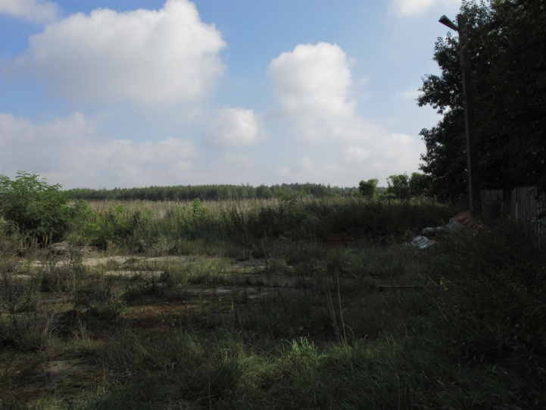

- od strony zachodniej – droga gminna, wzdłuż której po obu stronach rosną wysokie drzewa liściaste, dalej zabudowany teren graniczący z ciągiem komunikacyjnym – drogą krajową Nr7 Warszawa–Gdańsk;
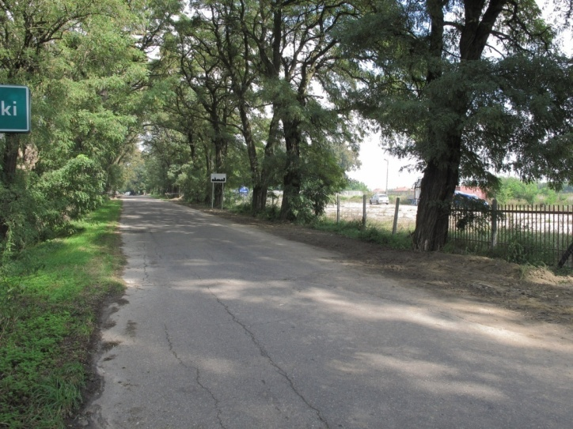
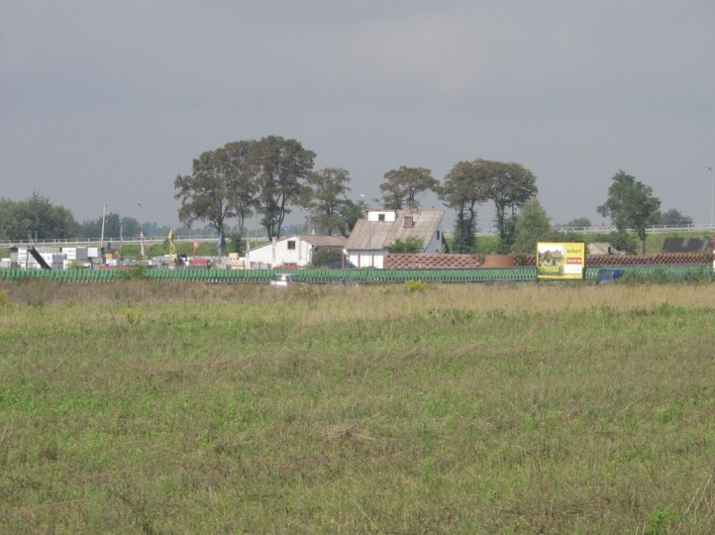

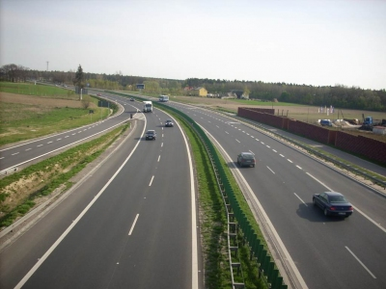

- od strony południowej - droga dojazdowa, za nią użytki rolne wraz z zabudową mieszkaniową
- od strony północnej –droga, dalej tereny podworskie oraz użytki rolne wraz z zabudową mieszkaniową
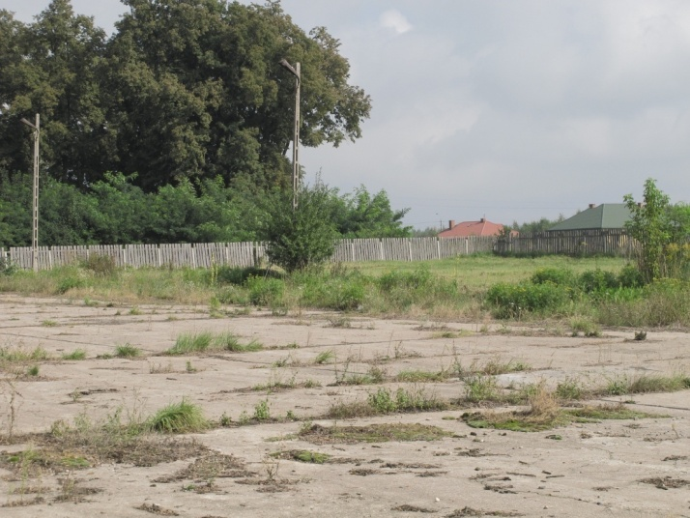
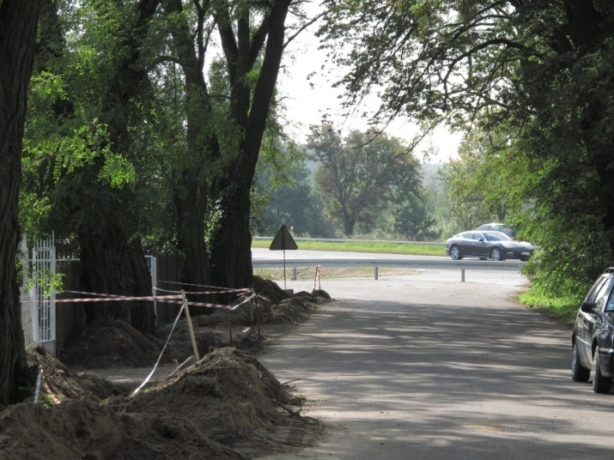

W bliskim otoczeniu znajduje się aleja dojazdowa do zabudowy podworskiej zwana „aleją robiniowo - lipową”, która wpisana jest do indeksu zabytków Mazowsza Północnego pod nr A-185 z 01 czerwca 1980 r. Ponadto istnieje pozostałość z parku dworskiego. W tej chwili są to dziko rosnące nieliczne drzewa, krzewy (samosiejki).
Można stwierdzić, że otoczenie inwestycji stanowią obszary o bardzo przeciętnej wartości przyrodniczej. Głównie są to pola uprawne, łąki i zarośla.
Dominującym elementem negatywnego oddziaływania na środowisko jest eksploatacja drogi krajowej nr 7 Warszawa - Gdańsk oraz częściowo drogi lokalnej. Ww ciągi komunikacyjne charakteryzują się bardzo dużym natężeniem ruchu.
W potencjalnym zasięgu oddziaływania przedsięwzięcia nie znajdują się obszary podlegające ochronie stosownie do ustawy z dnia 14 kwietnia 2004 r. o ochronie przyrody (Dz. U. nr 92, poz. 880 z późniejszymi zmianami).
.
  - POWIERZCHNIA ZAJMOWANEJ NIERUCHOMOŚCI, A TAKŻE OBIEKTU BUDOWLANEGO ORAZ DOTYCHCZASOWY SPOSÓB ICH WYKORZYSTYWANIA I POKRYCIE SZATĄ ROŚLINNĄ

Całkowita powierzchnia terenu, w kształcie prostokąta, na którym zlokalizowana będzie inwestycja, wynosi 13100 m². Jest to teren oznaczony w wykazie użytków i konturów klasyfikacyjnych jako:
- Grunty orne R III b – 4600m²
- Grunty orne R IV a – 7500 m²
- Użytki rolne zabudowane B-RIII b –1000m²
Obszar o powierzchni ok. 800 m², na którym planowane jest posadowienie obiektów budowlanych jest terenem, który może być zabudowany.

Zagospodarowanie terenu

Działka, na której planowane jest posadowienie obiektów budowlanych wraz z linią do produkcji paliwa alternatywnego, jest to teren po dawnym punkcie skupu buraków cukrowych.
Teren inwestycji jest:
- w części ogrodzony drewnianym płotem, w części siatką stalową
- część działki usytuowana od strony zachodniej - częściowo utwardzona (powierzchnia ok. 5700 m² )płytami betonowymi,
- część działki od strony wschodniej stanowi nieuprawne pole (7400m²)- ubity grunt porośnięty chwastami i dziko rosnącymi krzakami.
W chwili obecnej działka, jest częściowo zabudowana. Znajdują się na niej następujące obiekty:
- niewielki budynek parterowy, w którym mieściły się pomieszczenia biurowo-socjalne (powierzchnia zabudowy ok. 50 m²)
- waga samochodowa (nieczynna)
- szambo na ścieki socjalne
- kontener z blachy (powierzchnia zabudowy – 40m²), który będzie pełnił funkcje szatni z zapleczem socjalnym.
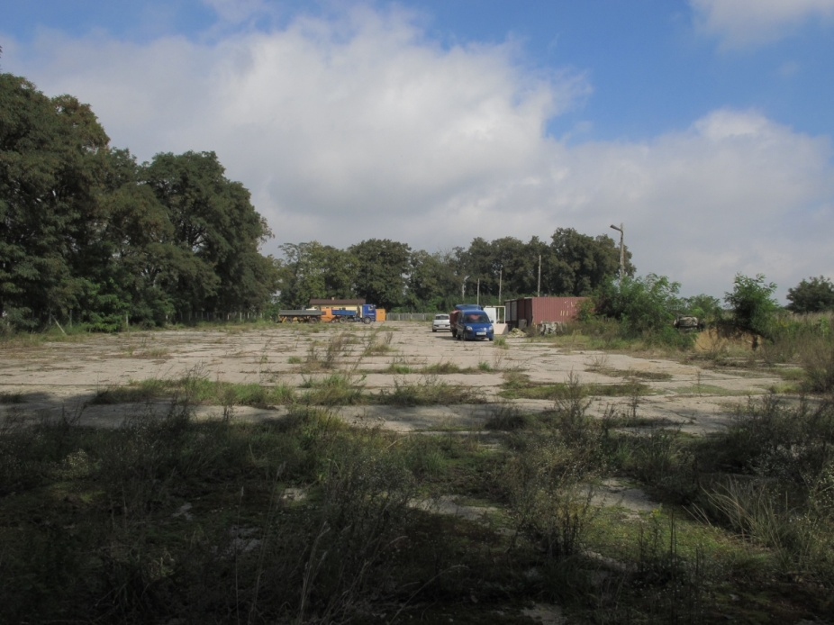

Rozpatrywany teren jest uzbrojony technicznie w wodociąg gminny, linię elektryczną. Na placu znajduje się sześć słupów energetycznych z lampami oświetleniowymi.
Planowana inwestycja zlokalizowana jest w miejscu, gdzie fauna i flora nie stanowi ponadprzeciętnej wartości przyrodniczej.

3. RODZAJ TECHNOLOGII

W związku z realizacją projektowanej inwestycji Inwestor zamierza prowadzić działalność w zakresie produkcji paliw alternatywnych, poprzez odzysk odpadów (R15 – Przetwarzanie odpadów, w celu ich przygotowania do odzysku, w tym do recyklingu). Podstawowymi surowcami produkcyjnymi będą następujące odpady, należące do grupy innych niż niebezpieczne:

Lp. | Kod odpadu | Nazwa odpadu
1 | 03 01 05 | trociny, wióry, ścianki, drewno, płyta wiórowa i fornir inne niż wymienione w 03 01 04
2 | 03 03 01 | odpady z kory i drewna
3 | 03 03 07 | mechanicznie wydzielone odrzuty z przeróbki makulatury i tektury
4 | 03 03 08 | odpady z sortowania papieru i tektury przeznaczone do recyklingu
5 | 04 02 09 | odpady materiałów złożonych(np. tkaniny impregnowane, elastomery, plastomery)
6 | 04 02 21 | odpady z nieprzetworzonych włókien tekstylnych
7 | 04 02 22 | odpady z przetworzonych włókien tekstylnych
8 | 07 02 13 | odpady tworzyw sztucznych
9 | 07 02 80 | odpady z przemysłu gumowego i produkcji gumy
10 | 07 02 99 | inne niewymienione odpady
11 | 07 06 99 | inne niewymienione odpady
12 | 12 01 05 | odpady z toczenia i wygładzania tworzyw sztucznych
13 | 15 01 01 | opakowania z papieru i tektury
14 | 15 01 02 | opakowania z tworzyw sztucznych
15 | 15 01 03 | opakowania z drewna
16 | 15 01 05 | opakowania wielomateriałowe
17 | 15 01 06 | zmieszane odpady opakowaniowe
18 | 15 01 09 | opakowania z tekstyliów
19 | 17 02 01 | drewno
20 | 17 02 03 | tworzywa sztuczne,
21 | 19 12 01 | papier i tektura
22 | 19 12 04 | tworzywa sztuczne i guma
23 | 19 12 08 | tekstylia
24 | 19 12 12 | inne odpady (w tym zmieszane substancje i przedmioty) z mechanicznej obróbki odpadów inne niż wymienione w 19 12 11
25 | 20 01 01 | papier i tektura
26 | 20 01 11 | tekstylia
27 | 20 01 38 | drewno inne niż wymienione w 20 01 37
28 | 20 01 39 | tworzywa sztuczne
29 | 19 12 10 | odpady palne (paliwo alternatywne)

Odpady do produkcji paliwa alternatywnego będą pozyskiwane ze wszystkich źródeł, gdzie
one powstają jako towarzyszące procesom produkcyjnym lub z miejsc gdzie są wysegregowane z odpadów komunalnych. Transport odpadów będzie zlecany firmom zewnętrznym posiadającym do tego uprawnienia lub producentowi odpadów.
Odpady dostarczone do hali, będą bezpośrednio z samochodów ładowane za pomocą ładowarki bądź wózka widłowego do kosza zasypowego, a stąd na ruszt wibracyjny umieszczony na transporterze taśmowym. Na ruszcie odpady zostają rozluźnione i rozdrobnione, następnie przesunięte zostają na taśmę transportera (obudowanego burtami). Nad transporterem zamocowany jest separator magnesowy, który powoduje wysegregowanie i odebranie części metalowych. Oczyszczone i rozdrobnione odpady zostają przesunięte do kruszarki. Materiał wsadowy podawany do zasypu kruszarki opada na przymocowane do obracającego się walca kruszące zęby, a docisk silnie przysuwa do zębatego walca, co powoduje lepsze rozdrobnienie zasypanego materiału. Tak rozdrobniony materiał następnie zostaje przeciśnięty przez kratownice (sito z oczkami wielkości o średnicy 30mm) na urządzenie odbierające, bądź na podłogę. Następnie podajnikiem taśmowym bądź ładowarką kołową, produkt w postaci wiórków zostaje załadowywany na skrzynie samochodowe i odwożony do odbiorcy. Jeżeli nie ma samochodu, wtedy wytworzone paliwo zostaje przesunięte w dalszą część hali, w celu chwilowego zmagazynowania.
Ilości poszczególnych odpadów będą dobierane zgodnie z kartą technologiczną paliwa alternatywnego. O sposobie załadunku odpadów będzie decydował pracownik nadzorujący proces produkcji.
.
Schemat procesu produkcyjnego
Załadunek odpadów do kosza zasypowego

Rozdrabnianie na ruszcie wibracyjnym

Przesuwanie transporterem taśmowym do kruszarki

Kruszenie i przeciskanie przez sito

Wyprodukowany granulat załadowywany jest nasamochody albo na pryzmę

Właściwości fizyko-chemiczne paliwa alternatywnego
Właściwości fizyko-chemiczne paliwa alternatywnego (19 12 10 – Odpady palne) są zaliczane do właściwości materiałów wsadowych i ich masowego udziału.
Podstawowymi składnikami produkowanego paliwa będzie:
- papier, tektura
- drewno
- tworzywa sztuczne – polietylen, polipropylen (odpady opakowaniowe produktów spożywczych)
- tkaniny
- guma (jako ewentualny dodatek do podniesienia wartości opałowej).
Zawartość pierwiastków śladowych, makroelementów oraz części niepalnych (popiołu) zostanie określona w warunkach umów z odbiorcami paliwa.
Postać: frakcje o wielkości 3 cm
Kaloryczność: 24 kJ.

- EWENTUALNE WARIANTY PRZEDSIĘWZIĘCIA

Wariant „0” - niepodejmowanie przedsięwzięcia

Zaniechanie realizacji inwestycji, czyli dalsze nieużytkowanie działki wraz z istniejącą infrastrukturą nie wpłynie na poprawę stanu środowiska. Pozostawienie w obecnym stanie obiektu będzie powodować dalszą jego dewastację jak również pogorszenie stanu środowiska np. poprzez niekontrolowane składowanie odpadów (wyrzucanie odpadów przez nieznanych sprawców) ponadto jest zaniechaniem ekonomicznym i niegospodarnością

Wariant „1” - podjęcie przedsięwzięcia

Biorąc pod uwagę zakres inwestycji w powiązaniu z wymaganiami wynikającymi z przepisów ochrony środowiska ocenia się, że najbardziej korzystny, nie naruszający zasad zrównoważonego rozwoju, jest wariant proponowany przez inwestora (opisany). Obliczenia emisji i immisji wykazały, że realizacja przedsięwzięcia nie spowoduje pogorszenia standardów jakości środowiska oraz uznawanych za bezpieczne stężeń granicznych wyznaczonych wartościami odniesienia.
W trakcie realizacji przedsięwzięcia, nie przewiduje się typowych robót budowlanych prowadzonych w dużej skali. Prace budowlane sprowadzają się do uszczelnienia posadzki pod halę produkcyjną i zadaszony boks. Pozostałą część robót stanowią prace typowo montażowo-instalatorskie o znikomej skali oddziaływania na środowisko.
Na etapie eksploatacji, projektowane przedsięwzięcie nie będzie powodować ponadnormatywnego pogorszenia standardów jakości środowiska oraz przekroczeń w zakresie wartości odniesienia. Należy podkreślić, że dominującym źródłem negatywnych oddziaływań na obszary przyległe jest ciąg komunikacyjny -droga ekspresowa S7 o bardzo dużym natężeniu ruchu, które oszacowano co najmniej na poziomie 500 poj/h (z udziałem pojazdów ciężkich nie niższym niż 20%). Analizy oddziaływań dróg o w/w parametrach wykonane w oparciu o zalecane metodyki modelowania (Caline 3 i normy XPS 31-133) wskazują, że w takim przypadku dochodzi do przekroczeń dopuszczalnych poziomów stężeń substancji gazowych w powietrzu poza terenem drogi na znacznym obszarze oraz dopuszczalnych poziomów hałasu na obszarach chronionych.
W związku z tym ocenia się, że tło zanieczyszczeń jest kilkakrotnie większe niż poziom imisji wynikający z eksploatacji analizowanego obiektu.
Inwestor nie przewiduje funkcjonowania zakładu oraz instalacji w innych wariantach niż przedstawione w niniejszym opracowaniu.
Za realizacją inwestycji w proponowanym wariancie przemawiają względy ekonomiczne (działalność gospodarcza), sposób zagospodarowania działki i optymalizacja ruchu pojazdów dowożących i odbierających odpady z hali produkcyjnej.
Inne możliwe warianty przedsięwzięcia mogą polegać jedynie na zmianie lokalizacji hali produkcyjnej. Są to warianty znacznie mniej korzystne pod względem oddziaływania na środowisko z uwagi na to że:
- w chwili obecnej hala produkcyjna umożliwia ruch pojazdów po torze zbliżonym do elipsy i przejazdowy ruch pojazdów wewnątrz hali. Zmiana lokalizacji wiązałaby się z cofaniem pojazdów i częstym manewrowaniem co prowadzi do istotnego zwiększenia operacji startu i hamowania , w odległości mniejszej niż w chwili obecnej od zabudowy mieszkaniowej. Taka sytuacja prowadzi zarówno do zwiększenia wielkości emisji gazów i pyłów do powietrza jak i emisji hałasu (silnik pracuje wtedy na wysokich obrotach).
- zmiana położenia hali produkcyjnej prowadziłaby również do zwiększenia poziomów hałasu w środowisku, ponieważ urządzenia wewnątrz hali zlokalizowane byłyby bliżej zabudowy mieszkaniowej niż ma to miejsce w wariancie zaproponowanym przez inwestora.
W związku z powyższym przyjęto wariant inwestorski jako najbardziej korzystny pod względem potencjalnych oddziaływań na środowisko.

5. PRZEWIDYWANA ILOŚĆ WYKORZYSTYWANEJ WODY I INNYCH WYKO- RZYSTYWANYCH SUROWCÓW, MATERIAŁÓW, PALIW ORAZ ENERGII

Przewidywane zużycie wody – ok.145m³ /r.
Woda będzie pobierana z wodociągu wiejskiego poprzez istniejące przyłącze.
Zapotrzebowanie na energię elektryczną – ok. 97 MWh/r
Energia elektryczna będzie pobierana na zasadach ustalonych z zarządcą sieci.
Materiały do produkcji – odpady inne niż niebezpieczne – 13000 Mg/rok

6. ROZWIĄZANIA CHRONIĄCE ŚRODOWISKO

W zakresie emisji gazów do powietrza

Emisja niezorganizowana

Podczas eksploatacji zakładu jedynym rodzajem emisji jest emisja niezorganizowana, powstająca na skutek eksploatacji źródeł niestacjonarnych, tj. pojazdów samochodowych poruszających się po terenie zakładu. Hala produkcyjna stanowi „namiot” z blachy falistej z dachem z tkaniny. Samochody wjeżdżają na halę, gdzie się zatrzymują, są rozładowywane za pomocą ładowarki i wyjeżdżają z drugiej strony. Emisja gazów i pyłów wewnątrz hali wynika z przejazdu samochodów na długości 30m oraz pracy ładowarki. Jest to emisja niezorganizowana, ponieważ hala produkcyjna nie będzie wyposażona w system wentylacji mechanicznej, a jedynie poprzez otwarte drzwi będzie następowało wydalanie zanieczyszczeń. A zatem emisja ma charakter grawitacyjny.
Załadunek złomu z pojazdów do miejsca składowania (wybetonowany zadaszony boks) odbywać się będzie za pomocą wózka widłowego zasilanego elektrycznie - nie powodującego emisji.
Zarówno emisja ze środków transportu jak i emisja grawitacyjna, biorąc pod uwagę zapisy ustawy z dnia 27.04.2001r. – Prawo ochrony środowiska, nie jest normowana przepisami ochrony środowiska -poziom immisji jest niewielki i nie przekracza 10% stężeń granicznych określonych wartościami odniesienia. W związku z tym nie powoduje wystąpienia znaczących oddziaływań na środowisko. Należy przy tym podkreślić, że tło zanieczyszczeń na skutek eksploatacji drogi ekspresowej S7, zlokalizowanej w odległości ok. 100m od terenu inwestycji, i dwóch asfaltowych dróg gminnych przyległych do rozpatrywanej działki, jest stosunkowo wysokie, a zatem udział przedsięwzięcia w oddziaływaniu na stan jakości powietrza jest pomijalny. W związku z tym nie przewiduje się dodatkowych środków ograniczających emisję.
Ponadto, w przypadku środków transportu, należących głównie do innych podmiotów, prowadzący instalację (inwestor) nie posiada możliwości technicznych ograniczania emisji.

W zakresie emisji ścieków

Ścieki socjalno-bytowe

Ilość ścieków socjalno-bytowych oszacowano na podstawie wskaźników zużycia wody dla pracowników zatrudnionych w zakładzie (produkcja tzw. „brudna”). Ścieki będą odprowadzane do szczelnego szamba a następnie wywożone wozem asenizacyjnym do oczyszczalni ścieków. Inwestor podpisze stosowną umowę z odbiorcą ścieków. Pojemność czynna zbiornika bezodpływowego (szamba) została dobrana w sposób umożliwiający racjonalną częstotliwość odbioru, oraz możliwość przetrzymania ścieków w sytuacjach nieprzewidzianych, np. gdy służby odbierające ścieki nie mogą danego dnia zrealizować usługi na skutek awarii lub czynników pogodowych.

Ścieki opadowe

Inwestor na terenie zakładu nie przewiduje dodatkowego utwardzenia terenu oraz budowy kanalizacji deszczowej. Wody opadowe z terenu zakładu są stosunkowo czyste, niezanieczyszczone antropogenicznie. Z uwagi na niewielką ilość pojazdów, dobry stan techniczny pojazdów - prawdopodobieństwo wystąpienia wycieków (np. oleju) i wniknięcia zanieczyszczeń w postaci węglowodorów wraz z wodami opadowymi do gruntu, praktycznie nie występuje. Przepisy ochrony środowiska nie nakładają na inwestora konieczności dodatkowego utwardzenia terenu i budowy kanalizacji deszczowej. W chwili obecnej teren wyłożony jest płytami betonowymi, pomiędzy którymi występują dość znaczne przerwy-szczeliny. A więc wody opadowe będą wsiąkały swobodnie w grunt.
W celu wyeliminowania niebezpieczeństwa mieszania się zanieczyszczeń z obszaru składowania złomu z wodami opadowymi, składowanie złomu zaplanowano w boksie szczelnie odizolowanym od podłoża (warstwą betonu), wyposażonym w ściany betonowe oraz dach. W betonowej posadzce zaplanowano zainstalowanie kanalizacji (grawitacyjnej), składającej się z kratek ściekowych, rynienek, i studzienki zbierającej, w której zbierane będą odcieki (w niewielkiej ilości), a następnie okresowo będą odbierane przez wyspecjalizowane podmioty.
Zgodnie z § 19 rozporządzenia Ministra Środowiska z dnia z dnia 24 lipca 2006 r. w sprawie warunków, jakie należy spełnić przy wprowadzaniu ścieków do wód lub ziemi, oraz w sprawie substancji szczególnie szkodliwych dla środowiska wodnego w brzmieniu:
1. Wody opadowe i roztopowe ujęte w szczelne, otwarte lub zamknięte systemy kanalizacyjne pochodzące:
1) z zanieczyszczonej powierzchni szczelnej terenów przemysłowych, składowych, baz transportowych,
portów, lotnisk, miast, budowli kolejowych, dróg zaliczanych do kategorii dróg krajowych, wojewódzkich i powiatowych klasy G, a także parkingów o powierzchni powyżej 0,1 ha, w ilości, jaka powstaje z opadów o natężeniu co najmniej 15 l na sekundę na 1 ha,
2) z zanieczyszczonej powierzchni szczelnej obiektów magazynowania i dystrybucji paliw, w ilości, jaka powstaje z opadów o częstości występowania jeden raz w roku i czasie trwania 15 minut, lecz w ilości nie mniejszej niż powstająca z opadów o natężeniu 77 l na sekundę na 1 ha
— wprowadzane do wód lub do ziemi nie powinny zawierać substancji zanieczyszczających w ilościach przekraczających 100 mg/l zawiesin ogólnych oraz 15 mg/l węglowodorów ropopochodnych.
2. Wody opadowe lub roztopowe pochodzące z powierzchni innych niż powierzchnie, o których mowa w ust. 1, mogą być wprowadzane do wód lub do ziemi bez oczyszczania.

Uwzględniając powyższe zapisy, zastosowanie dodatkowych środków technicznych do podczyszczania ścieków - nie jest wymagane.

W zakresie emisji odpadów

Na terenie zakładu mogą być wytwarzane odpady, kwalifikowane zgodnie z katalogiem odpadów, głównie jako inne niż niebezpieczne.
Podstawowym celem działalności wnioskodawcy jest gromadzenie i przetwarzanie odpadów innych niż niebezpieczne i przygotowanie mieszaniny posiadającej cechy stałego paliwa alternatywnego. Odpady przeznaczone do przetwarzania oraz pozostałości powstające w niewielkich ilościach nie nadające się do przetworzenia, będą gromadzone w wydzielonych miejscach na hali produkcyjnej. Hala produkcyjna będzie odizolowana od podłoża oraz zadaszona, co w wystarczającym stopniu zabezpiecza środowisko gruntowo-wodne przed wnikaniem ewentualnych zanieczyszczeń rozpuszczonych w wodzie, które wraz z wodami opadowymi mogłyby wnikać do gruntu.
Wnioskodawca planuje również prowadzenie (w niewielkiej skali)skupu złomu. Złom żelazny, zgodnie z katalogiem odpadów, nie stanowi odpadów niebezpiecznych. Złom składowany będzie w wydzielonym miejscu, w zadaszonym boksie. Boks wyposażony będzie w ściany boczne oraz dach. W celu wyeliminowania możliwości mieszania się zanieczyszczeń stałych rozpuszczalnych w wodzie z wodami opadowymi, a następnie wnikania do gruntu i środowiska gruntowo-wodnego, dodatkowo boks odizolowano od podłoża szczelną warstwą betonu. Podłoże betonowe wyposażone zostanie w kratki ściekowe oraz szczelny zbiornik usytuowany poniżej na ewentualne odcieki. Z uwagi na obecność ścian bocznych oraz dachu, ilość odcieków powinna być minimalna. Odcieki zgromadzone w szczelnej studzience będą następnie przekazywane wyspecjalizowanym podmiotom.
Uwzględniając w/w zabezpieczenia, ocenia się że zapewniają w stopniu wystarczającym zabezpieczenie środowiska gruntowo-wodnego przed możliwością wnikania zanieczyszczeń wraz z wodami opadowymi do gruntu oraz ochronę powierzchni ziemi przed wystąpieniem znaczących oddziaływań na skutek emisji odpadów.

W zakresie emisji hałasu

Hałas w trakcie eksploatacji przedsięwzięcia wytwarzany jest na skutek:
- ruchu pojazdów po terenie zakładu (manewrowania)
- operacji startu i hamowania samochodów wewnątrz hali produkcyjnej
- pracy kruszarki i przenośnika taśmowego wewnątrz hali produkcyjnej
- rozładunku i załadunku złomu oraz przenoszenia złomu do boksu za pomocą elektrycznego wózka widłowego
Analiza akustyczna wykazała, po uwzględnieniu mocy akustycznej urządzeń oraz izolacyjności akustycznej przegród, dla źródła typu budynek, że standardy jakości środowiska w zakresie klimatu akustycznego w odniesieniu do najbliższych obszarów (zabudowy zagrodowej), dla których zostały ustanowione na mocy rozporządzenia Ministra Środowiska z dnia 14 czerwca 2007r. w sprawie dopuszczalnych poziomów hałasu w środowisku, zostaną dotrzymane. Należy przy tym podkreślić, że dominującymi źródłami emisji hałasu, mającymi główne znaczenie w zakresie oddziaływań na klimat akustyczny, są ciągi komunikacyjne, tj. droga krajowa Nr 7 Warszawa – Gdańsk oraz asfaltowe drogi gminne.
W związku z powyższym, nie przewiduje się zastosowania dodatkowych środków ograniczających emisję w tym zakresie, ponieważ emisja hałasu nie powoduje przekroczenia wartości dopuszczalnych, wyrażonych równoważnym poziomem dźwięku poza obszarem, do którego Inwestor dysponuje tytułem prawnym - na terenach chronionych akustycznie (najbliższej zabudowy zagrodowej).

7. RODZAJE I PRZEWIDYWANE ILOŚCI WPROWADZANYCH DO ŚRODOWISKA SUBSTANCJI LUB ENERGII PRZY ZASTOSOWANIU ROZWIĄZAŃ CHRONIĄCYCH ŚRODOWISKO

Przewidywane wielkości emisji, wynikające z funkcjonowania przedsięwzięcia

W trakcie eksploatacji zakładu przewidywane są następujące rodzaje emisji zanieczyszczeń do środowiska:
- emisja gazów i pyłów do powietrza
- emisja ścieków zanieczyszczonych substancjami ropopochodnymi
- emisja odpadów
- emisja hałasu

OPERACJE TECHNICZNE I ZWIĄZANE Z TYM ŹRÓDŁA EMISJI

W zakresie emisji gazów i pyłów do powietrza

Z funkcjonowaniem zakładu związana jest jedynie niezorganizowana emisja gazów i pyłów do powietrza wynikająca z:
- ruchu środków transportu po terenie zakładu ,
- przejazdu pojazdów przez halę produkcyjną,
- eksploatacji ładowarki kołowej wewnątrz hali produkcyjnej
W wyniku eksploatacji ładowarki powstaje emisja na skutek spalania paliwa wewnątrz hali. Hala produkcyjna nie posiada systemu wentylacji mechanicznej. Wymiana powietrza , w tym również uwalnianie emisji z ładowarki i samochodów, występuje poprzez otwarte drzwi wjazdowe i wyjazdowe (tworzy się naturalny ciąg powietrza). W rozumieniu przepisów ochrony środowiska jest to emisja niezorganizowana, która nie podlega normowaniu w formie pozwoleń emisyjnych.

Ruch pojazdów samochodowych na terenie zakładu

Na terenie zakładu będzie występować zjawisko emisji spalin samochodowych, zintensyfikowane zwłaszcza podczas ruszania pojazdu. W celu określenia emisji zastosowano wzory prof. Chłopka, które uwzględniają parametry ruchu: natężenie, strukturę, prędkość, długość toru. Do obliczeń zastosowano model teoretyczny emitorów liniowych, reprezentujących operacje manewrowania pojazdów w poszczególnych miejscach zakładu.
Obliczenia wykonano przy użyciu pakietu OPERAT2000 wyposażonego w moduł „samochody”.
Na terenie zakładu będzie się przemieszczać ok. 55 samochodów przywożących odpady i ok. 55 samochodów odbierających produkty gotowe bądź złom, w przeciągu miesiąca.
W metodzie obliczeniowej przyjmuje się, że gazy i pyły nad torem ruchu (emitorem liniowym) dyfundują swobodnie w powietrzu w postaci chmury gazowej na skutek różnicy temperatur. Wielkość emisji zależy od następujących parametrów:
- długości toru (emitora liniowego),
- prędkości ruchu,
- natężenia ruchu,
- struktury ruchu (udziału pojazdów osobowych, dostawczych, ciężarowych).
W celu zobrazowania emisji z ruchu pojazdów wyszczególniono 2 emitory liniowe. Emitor E1 odzwierciedlający ruch pojazdów wjeżdżających do hali produkcyjnej oraz emitor E2 odzwierciedlający ruch pojazdów wyjeżdżających.
Emisje określono wg poniższych założeń:
- czas pracy zakładu – 16h/d = 4160 h/r
- ilość pojazdów w ciągu miesiąca –110 poj./m-c
- ilość pojazdów w ciągu roku – 1320poj./r
- udział poszczególnych rodzajów pojazdów w ruchu –100% pojazdy ciężarowe
- częstotliwość ruchu – 0,3 poj./h do obliczeń przyjęto 1 poj./h
- przyjęta długość toru:
E1 – 117,6 m
E2 – 71,2 m
- prędkość ruchu – 2,77m/s (10 km/h)
Z uwagi na to, że częstotliwość ruchu jest mniejsza niż 1 pojazd w ciągu godziny, a całkowita dyfuzja gazów pomiędzy poszczególnymi przejazdami trwa ok. 1h, a zatem czas emisji stanowi iloczyn ilości pojazdów w ciągu roku x 1h
- czas pracy emitora E1 – 1320h/r (swobodna dyfuzja)
- czas pracy emitora E2 – 1320 h/r(swobodna dyfuzja)
- obliczeniowa prędkość gazów odlotowych – 0,00m/s (wylot boczny)
- temp. gazów odlotowych – 350 K
*chmura gazów dyfunduje swobodnie w powietrzu na skutek różnicy temperatur ok. 1 godz. (co uwzględnia metodyka min. Częstotliwość ruchu 1poj/h)
Dane emitora:
- nazwa emitora E1
- wylot boczny
- wysokość h = 0,5,m
- wymiary przekroju d = 0,05m
- efektywny czas emisji - 1320 h/rok
- temperatura gazów – 350 K
- ilość pojazdów w ciągu 1h - 1 poj.
- prędkość ruchu – 2,77m/s = 10 km/h
Dane emitora:
- nazwa emitora E2
- wylot boczny
- wysokość h = 0,5,m
- wymiary przekroju d = 0,05m
- efektywny czas emisji - 1320 h/rok
- temperatura gazów – 350 K
- ilość pojazdów w ciągu 1h - 1 poj.
- prędkość ruchu – 2,77m/s = 10 km/h

Emisja gazów i pyłów z hali produkcyjnej

Emisja gazów i pyłów w hali produkcyjnej wynika z przejazdu samochodów i pracy ładowarki.
Emisje z pojazdów samochodowych określono na podstawie czasu przejazdu, uwzględniając długość toru (hali produkcyjnej), prędkości pojazdu, ilości pojazdów.
Emisję wynikającą z pracy ładowarki określono na podstawie czasu pracy, przy czym przyjęto, że ładowarka pracuje8h/d.
Emisja gazów i pyłów następuje w sposób grawitacyjny przez otwory (drzwi wjazdowe i wyjazdowe). Zanieczyszczenia powstające w hali na skutek swobodnej wymiany powietrza wydobywają się na zewnątrz poprzez otwarte drzwi z obu stron. Następnie w postaci chmury gazowej na pewnym obszarze dyfundują swobodnie w powietrzu na skutek różnicy temperatur i gęstości, które stanowią siłę napędową procesu dyfuzji. W związku z tym najlepiej odzwierciedlającym charakter emisji jest model teoretyczny emitora powierzchniowego. W związku z tym w obrębie drzwi wyszczególniono dwa emitory powierzchniowe E3 i E4 o wymiarach 10m x 5m, ilość emitorów cząstkowych w obrębie każdego emitora n=6. Z uwagi na to, że emitory maja identyczne parametry przyjęto , że emisja w odniesieniu do poszczególnych emitorów rozkłada się równomiernie.
Parametry emitora:
nazwa emitora E3
- emitor powierzchniowy
- wysokość h = 0,5m
- wymiary 10,0 m x 5,0 m
- efektywny czas emisji –2080 h/r ( czas pracy ładowarki i ruchu pojazdów wewnątrz hali)
- temperatura gazów – 293 K
- ilość pojazdów w ciągu 1h - 1 poj.
- prędkość ruchu – 2,77m/s = 10 km/h
nazwa emitora E4
- emitor powierzchniowy
- wysokość h = 0,5m
- wymiary przekroju 10,0 m x 5,0 m
- efektywny czas emisji – 2080 h/r ( czas pracy ładowarki i ruchu pojazdów wewnątrz hali)
- temperatura gazów – 293 K
- ilość pojazdów w ciągu 1h - 1 poj.
- prędkość ruchu – 2,77m/s = 10 km/h

W zakresie emisji emisji ścieków

Ścieki socjalno- bytowe

Docelowe zatrudnienie inwestor przewiduje na poziomie 7 osób. Według danych literaturowych, jednostkowe zapotrzebowanie na wodę w przeliczeniu na jednego pracownika, w zależności od rodzaju produkcji, wynosi 0,03 – 0,09 m³/d. Ponieważ profil działalności zakładu zalicza się do tzw. „brudnej” , jednostkowy wskaźnik zapotrzebowania na wodę przyjęto na poziomie 0,09 m³/d dla 6 pracowników i na poziomie 0,03m³/d dla 1 pracownika.
Ścieki opadowe zanieczyszczone substancjami ropopochodnymi

Emisja ścieków opadowych jest proporcjonalna do powierzchni spływu oraz wysokości opadu deszczu miarodajnego występującego raz w roku, czas koncentracji zgodnie z obowiązującymi przepisami wynosi 15min.
Objętość wód opadowych zależy od natężenia opadu, czasu jego trwania, wielkości zlewni oraz jej szczelności.
Zlewnia, z której będą spływały ścieki opadowe będzie obejmowała:
- powierzchnię utwardzone płytami betonowymi – 4810 m2
- dachy budynku – 890 m2
- powierzchnię nieutwardzone (pole nieuprawne) – 7400 m²
łącznie – 13100m²
W zakresie emisji odpadów

Odpady powstają na skutek wymiany różnych zużytych olejów i płynów eksploatacyjnych w maszynach i urządzeniach do produkcji paliwa alternatywnego. Odpady komunalne powstają w wyniku bytowania i funkcjonowania (na terenie zakładu) pracowników. Opadem jest również odzyskane paliwo alternatywne gdyż, paliwo alternatywne to „odpady palne rozdrobnione o jednorodnym stopniu wymieszania, powstałe w wyniku zmieszania odpadów innych niż niebezpieczne, z udziałem lub bez udziału paliwa stałego, ciekłego lub biomasy, które w wyniku przekształcenia termicznego nie powodują przekroczenia poziomów emisji substancji zanieczyszczających, określonych w rozporządzeniu Ministra Środowiska z dnia 4.08.2003 r. w sprawie standardów emisyjnych z instalacji (Dz.U. Nr 163, poz. 1584) odnoszących się do procesu współspalania odpadów” ( źródło: Politechnika Wrocławska Wydziałowy Zakład Chemii i Technologii Paliw Ekotransfer Spółka z o.o. J. Walendziewski, A. Surma, M. Kułażyński, Z. Wierzbicki: „ Określenie potencjału odpadów i ich rodzajów do produkcji stałych paliw alternatywnych” Wrocław 2006r)
W wyniku funkcjonowania obiektu, odpady mogą być wytwarzane w następujących miejscach:
- pomieszczenia socjalno-biurowe,
- hala produkcyjna

W zakresie emisji hałasu

Źródłem emisji hałasu do środowiska są:
- niestacjonarne źródła liniowe – samochody poruszające się po 2 torach na terenie zakładu:
- dla toru E1 w celu zobrazowania emisji wyszczególniono źródła liniowe: L1, L2, L3, L4
- dla toru E2 w celu zobrazowania emisji wyszczególniono źródła liniowe: L5 i L6
- niestacjonarne źródło liniowe - wózek widłowy ładujący złom do boksu - w celu zobrazowania emisji wyszczególniono źródło liniowe L7
- operacje startu i hamowania pojazdów - w celu zobrazowania emisji wyszczególniono źródła punktowe odzwierciedlające operacje startu i hamowania
- operacje przeładunku złomu na wózek widłowy i z wózka widłowego do boksu - w celu zobrazowania emisji wyszczególniono dwa źródła punktowe
- źródło typu budynek - hala produkcyjna z uwzględnieniem poziomu hałasu wytwarzanego przez silniki pojazdów wjeżdżających i wyjeżdżających z hali, silnik ładowarki oraz przenośnik taśmowy.

Określenie wielkości emisji

W zakresie emisji gazów i pyłów do powietrza

Emisja niezorganizowana – ruch pojazdów po terenie zakładu

Dla wyszczególnionych emitorów określono wielkość emisji, uwzględniając natężenie ruchu pojazdów, prędkość oraz strukturę ruchu. Wielkość wyliczono przy użyciu wskaźników emisji określonych dla modułu „samochody” do pakietu oprogramowania OPERAT2000 (wg wzorów prof. Z. Chłopka). Wielkość emisji zestawiono w tabelach poniżej
Emitor - E1

Jednostkowe wielkości emisji z pojazdów g/km (wskaźniki emisji)

Okres: 1

Grupa pojazdów | Prędk.km/h | CO | C₆H₆ | HC | HC al. | HC ar. | NO_{x} | TSP | SO_{x}
samochody cięzarowe | 10 | 7,78646 | 0,11980 | 6,28690 | 4,40083 | 1,32025 | 15,37693 | 1,42720 | 1,16145

Długość odcinka drogi: 0,118 km
Natężenie ruchu: 1 poj./h
Czas trwania okresu: 560 h

Wielkość emisji, kg

Grupa pojazdów | Udział, % | CO | C₆H₆ | HC | HC al. | HC ar. | NO_{x} | TSP | SO_{x}
samochody cięzarowe | 100 | 0,51 | 0,01 | 0,41 | 0,29 | 0,09 | 1,01 | 0,09 | 0,08
Suma |  | 0,51 | 0,01 | 0,41 | 0,29 | 0,09 | 1,01 | 0,09 | 0,08

Jednostkowe wielkości emisji z pojazdów g/km (wskaźniki emisji)

Okres: 2

Grupa pojazdów | Prędk.km/h | CO | C₆H₆ | HC | HC al. | HC ar. | NO_{x} | TSP | SO_{x}
samochody cięzarowe | 10 | 7,78646 | 0,11980 | 6,28690 | 4,40083 | 1,32025 | 15,37693 | 1,42720 | 1,16145

Długość odcinka drogi: 0,118 km
Natężenie ruchu: 1 poj./h
Czas trwania okresu: 760 h
Wielkość emisji, kg

Grupa pojazdów | Udział, % | CO | C₆H₆ | HC | HC al. | HC ar. | NO_{x} | TSP | SO_{x}
samochody cięzarowe | 100 | 0,70 | 0,01 | 0,56 | 0,39 | 0,12 | 1,37 | 0,13 | 0,10
Suma |  | 0,70 | 0,01 | 0,56 | 0,39 | 0,12 | 1,37 | 0,13 | 0,10

Emitor E2

Jednostkowe wielkości emisji z pojazdów g/km (wskaźniki emisji)

Okres: 3

Grupa pojazdów | Prędk.km/h | CO | C₆H₆ | HC | HC al. | HC ar. | NO_{x} | TSP | SO_{x}
samochody cięzarowe | 10 | 7,78646 | 0,11980 | 6,28690 | 4,40083 | 1,32025 | 15,37693 | 1,42720 | 1,16145

Długość odcinka drogi: 0,071 km
Natężenie ruchu: 1 poj./h
Czas trwania okresu: 1320 h
Wielkość emisji, kg

Grupa pojazdów | Udział, % | CO | C₆H₆ | HC | HC al. | HC ar. | NO_{x} | TSP | SO_{x}
samochody cięzarowe | 100 | 0,73 | 0,01 | 0,59 | 0,41 | 0,12 | 1,45 | 0,13 | 0,11
Suma |  | 0,73 | 0,01 | 0,59 | 0,41 | 0,12 | 1,45 | 0,13 | 0,11

Emisja niezorganizowana – hala produkcyjna

W hali produkcyjnej emisja gazów i pyłów powstaje na skutek spalania paliwa (oleju napędowego) w silnikach pojazdów (źródłach niestacjonarnych) o mocy odpowiednio:
- samochody ciężarowe – do 200 kW,
- ładowarka kołowa – 55kW
Wielkość emisji określono na podstawie zużycia paliwa w silnikach dużej mocy i wskaźników emisji wg danych literaturowych –Jan Gronowicz – „Ochrona środowiska w transporcie lądowym” Wydawnictwo Instytutu Technologii Eksploatacji, Radom 2004r.

Emisja gazów i pyłów wynikająca z przejazdu pojazdów samochodowych wewnątrz hali

Czas przejazdu samochodów , uwzględniając długość hali 30 m wynosi:
T= (30m : 2,77m/s x 1320 poj/r ): 3600 s = 3,97 h/r ≈ 4h/r
Samochody i urządzenia o mocy od 70 kW do 250 kW zużywają średnio ok. 20 dm³ oleju napędowego na 1 h pracy, gęstość oleju = 0,85 kg/dm³ , a więc:
P = 20 dm³/h = 20 dm³/h x 0,85 kg/dm³ = 17,0 kg/h = 4722,2222 mg/s

źródło emisji | zużycie paliwa [kg/h] | rodzaj zanieczyszczenia | wskaźnik emisji [kg/kg] | czas pracy źródła [h/r] | Emisja
 |  |  |  |  | mg/s | kg/h | Mg/r
ruch pojazdów samochodowych wewnątrz hali produkcyjnej | 17 | tlenek węgla | 0,0208 | 4 | 98,2222 | 0,3536 | 0,001414
 | 17 | węglow. alif. | 0,0042 | 4 | 19,8333 | 0,0714 | 0,000286
 | 17 | tlenki azotu | 0,018 | 4 | 85,0000 | 0,3060 | 0,001224
 | 17 | ditlenek siarki | 0,0078 | 4 | 36,8333 | 0,1326 | 0,000530
 | 17 | Aldehydy | 0,0008 | 4 | 3,7778 | 0,0136 | 0,000054
 | 17 | Sadza | 0,005 | 4 | 23,6111 | 0,0850 | 0,000340

Emisja gazów i pyłów wynikająca z eksploatacji ładowarki wewnątrz hali

Czas pracy ładowarki wynosi 2080 h/r.
T= (30m : 2,77m/s x 1320 poj/r ): 3600 s = 3,97 h/r ≈ 4h/r
Ładowarki i koparki (które zastosowane będą w przedmiotowej kopalni) zużywają średnio 17 dm³ oleju napędowego na 1 h pracy, gęstość oleju g = 0,85 kg/dm³ , a więc: P = 17 dm³/h = 17 dm³/h x 0,85 kg/dm³ = 14,45 kg/h = 4013,89 mg/s.

źródło emisji | zużycie paliwa [kg/h] | rodzaj zanieczyszczenia | wskaźnik emisji [kg/kg] | czas pracy źródła [h/r] | Emisja
 |  |  |  |  | mg/s | kg/h | Mg/r
ładowarka wewnątrz hali | 14,45 | tlenek węgla | 0,0208 | 2080 | 83,4889 | 0,3006 | 0,625165
 | 14,45 | węglow. alif. | 0,0042 | 2080 | 16,8583 | 0,0607 | 0,126235
 | 14,45 | tlenki azotu | 0,018 | 2080 | 72,2500 | 0,2601 | 0,541008
 | 14,45 | ditlenek siarki | 0,0078 | 2080 | 31,3083 | 0,1127 | 0,234437
 | 14,45 | Aldehydy | 0,0008 | 2080 | 3,2111 | 0,0116 | 0,024045
 | 14,45 | Sadza | 0,005 | 2080 | 20,0694 | 0,0723 | 0,150280

Emisja z poszczególnych emitorów w hali produkcyjnej na skutek ruchu pojazdów

rodzaj zanieczyszczenia | Emisja emitor powierzchniowy E3 |  |  | Emisja z emitorów zastępczych w ramach emitora powierzchniowego
 | mg/s | kg/h | Mg/r | mg/s | kg/h | Mg/r
tlenek węgla | 49,1111 | 0,1768 | 0,000707 | 8,1852 | 0,02947 | 0,000118
węglow. alif. | 9,9167 | 0,0357 | 0,000143 | 1,6528 | 0,00595 | 0,000024
tlenki azotu | 42,5000 | 0,1530 | 0,000612 | 7,0833 | 0,02550 | 0,000102
ditlenek siarki | 18,4167 | 0,0663 | 0,000265 | 3,0695 | 0,01105 | 0,000044
Aldehydy | 1,8889 | 0,0068 | 0,000027 | 0,3148 | 0,00113 | 0,000005
Sadza | 11,8056 | 0,0425 | 0,000170 | 1,9676 | 0,00708 | 0,000028

rodzaj zanieczyszczenia | Emisja emitor powierzchniowy E4 |  |  | Emisja z emitorów zastępczych w ramach emitora powierzchniowego
 | mg/s | kg/h | Mg/r | mg/s | kg/h | Mg/r
tlenek węgla | 49,1111 | 0,1768 | 0,000707 | 8,1852 | 0,02947 | 0,000118
węglow. alif. | 9,9167 | 0,0357 | 0,000143 | 1,6528 | 0,00595 | 0,000024
tlenki azotu | 42,5000 | 0,1530 | 0,000612 | 7,0833 | 0,02550 | 0,000102
ditlenek siarki | 18,4167 | 0,0663 | 0,000265 | 3,0695 | 0,01105 | 0,000044
Aldehydy | 1,8889 | 0,0068 | 0,000027 | 0,3148 | 0,00113 | 0,000005
Sadza | 11,8056 | 0,0425 | 0,000170 | 1,9676 | 0,00708 | 0,000028

Emisja z poszczególnych emitorów w hali produkcyjnej na skutek pracy ładowarki

rodzaj zanieczyszczenia | Emisja emitor E3 |  |  | Emisja z emitorów zastępczych w ramach emitora powierzchniowego
 | mg/s | kg/h | Mg/r | mg/s | kg/h | Mg/r
tlenek węgla | 41,7444 | 0,1503 | 0,312582 | 6,9574 | 0,02505 | 0,052097
węglow. alif. | 8,4292 | 0,0303 | 0,063118 | 1,4049 | 0,00505 | 0,010520
tlenki azotu | 36,1250 | 0,1301 | 0,270504 | 6,0208 | 0,02168 | 0,045084
ditlenek siarki | 15,6542 | 0,0564 | 0,117218 | 2,6090 | 0,00940 | 0,019536
Aldehydy | 1,6056 | 0,0058 | 0,012022 | 0,2676 | 0,00097 | 0,002004
Sadza | 10,0347 | 0,0361 | 0,075140 | 1,6725 | 0,00602 | 0,012523

rodzaj zanieczyszczenia | Emisja emitor E4 |  |  | Emisja z emitorów zastępczych w ramach emitora powierzchniowego
 | mg/s | kg/h | Mg/r | mg/s | kg/h | Mg/r
tlenek węgla | 41,7444 | 0,1503 | 0,312582 | 6,9574 | 0,02505 | 0,052097
węglow. alif. | 8,4292 | 0,0303 | 0,063118 | 1,4049 | 0,00505 | 0,010520
tlenki azotu | 36,1250 | 0,1301 | 0,270504 | 6,0208 | 0,02168 | 0,045084
ditlenek siarki | 15,6542 | 0,0564 | 0,117218 | 2,6090 | 0,00940 | 0,019536
Aldehydy | 1,6056 | 0,0058 | 0,012022 | 0,2676 | 0,00097 | 0,002004
Sadza | 10,0347 | 0,0361 | 0,075140 | 1,6725 | 0,00602 | 0,012523

SPOSÓB DOBORU PODOKRESÓW OBLICZENIOWYCH
 | E1 - liniowy - wjazd do hali produkcyjnej |  | E2 - liniowy- wyjazd z hali produkcyjnej
 |  | E3- emisja z hali produkcyjnej - ładowarka |  | E3- emisja z hali produkcyjnej - ruch poj.
 |  | E4- emisja z hali produkcyjnej - ładowarka |  | E4- emisja z hali produkcyjnej- ruch poj.
Nr okresu | I | II | III | IV | V
czas emisji | 560 | 760 | 1320 | 4 | 6116

W celu dokonania oceny - czy eksploatacja instalacji nie będzie powodować pogorszenia standardów jakości środowiska oraz przekroczeń w zakresie wartości stężeń granicznych uznawanych za bezpieczne dla środowiska wyznaczonych wartościami odniesienia - wykonano symulację komputerową rozprzestrzeniania się gazów i pyłów w powietrzu przy użyciu Pakietu OPERAT2000.
W obliczeniach uwzględniono:
- Różę wiatrów i stany równowagi atmosfery - stacja meteorologiczna Płock- Radziwie
- Aerodynamiczną szorstkość terenu - 0,035
- Tło zanieczyszczeń przyjęto zgodnie z informacją Mazowieckiego Wojewódzkiego Inspektora Ochrony Środowiska w Warszawie dla pyłu zawieszonego, tlenków azotu, tlenków siarki, tlenku węgla i ołowiu, dla pozostałych zanieczyszczeń na poziomie 10% Da zgodnie z metodyką referencyjną określoną w Rozporządzeniu Ministra Środowiska z dn. 26.01.2010 r. w sprawie wartości odniesienia dla niektórych substancji w powietrzu.
Symulacja komputerowa (obliczenia i wykresy izolinii w załączeniu) wykazała, iż w żadnym punkcie poza terenem działki, na której zlokalizowana będzie instalacja nie nastąpi przekroczenie wartości odniesienia, z uwzględnieniem dopuszczalnych częstości przekroczeń. Zatem standard jakości środowiska zostanie zachowany.
Dla wszystkich instalacji zlokalizowanych na terenie zakładu nie zostały określone standardy emisyjne.
W świetle przedstawionych wyników obliczeń, ocenia się, że negatywne oddziaływanie instalacji na powietrze atmosferyczne nie jest ponadnormatywne w rozumieniu przepisów ochrony środowiska

W zakresie emisji hałasu do środowiska

Emisja hałasu w trakcie eksploatacji zakładu występuję na skutek:
- na terenie zakładu (plac manewrowy – źródła liniowe i punktowe)
- manewrowania pojazdów kwalifikowanych jako „ciężkie” po terenie zakładu
- operacji startu i hamowania pojazdów ciężkich na placu manewrowym
- operacji rozładunku złomu (zrzut złomu na plac)
- operacji rozładunku złomu i przenoszenia do boksu (praca wózka widłowego zasilanego elektrycznie)
- w hali produkcyjnej
- przejazdu pojazdów ciężkich przez halę produkcyjną w tym operacji hamowania i startu
- pracy przenośnika taśmowego i kruszarki
- pracy ładowarki
Metodyka obliczeniowa rozprzestrzeniania się hałasu w środowisku, na której oparty jest algorytm obliczeniowy oprogramowania SON2 wykorzystanego do obliczeń, rozróżnia źródła punktowe, liniowe i źródła typu budynek.

Źródła liniowe

Źródła liniowe odzwierciedlają ruch pojazdów na placu manewrowym. Wyszczególniono trzy tory ruchu:
- tor odzwierciedlający dojazd pojazdów samochodowych do hali produkcyjnej obejmujący źródła L1, L2, L3, L4. Poziom mocy akustycznej przyjęto jak dla pojazdów „ciężkich” – operacje manewrowania – 100 dB
- tor odzwierciedlający wyjazd pojazdów samochodowych z hali produkcyjnej obejmujący źródła L5, L6.Poziom mocy akustycznej przyjęto jak dla pojazdów „ciężkich” – operacje manewrowania – 100 dB
- tor odzwierciedlający manewrowanie wózka widłowego ładującego złom do boksu obejmujący źródło L7. Poziom mocy akustycznej przyjęto jak dla pojazdów „lekkich” – operacje manewrowania – 94 dB (z uwagi na to, że wózek zasilany jest elektrycznie, uwzględniając specyfikę silników elektrycznych, nie występuje zwiększenie emisji hałasu podczas operacji startu i hamowania)
Poziom mocy akustycznej dla źródeł przyjęto na podstawie instrukcji Nr 338 Instytutu Techniki Budowlanej. Obliczenie ekwiwalentnego poziomu mocy akustycznej dla źródeł zastępczych następuje automatycznie przez zastosowane oprogramowanie na podstawie poziomu mocy akustycznej i czasu emisji w przedziale odniesienia tj.8h dla pory dnia .

Wielkość emisji ze źródeł liniowych

Wielkość emisji została obliczona automatycznie na podstawie czasu emisji źródeł w przedziale odniesienia, czas pracy źródeł obliczona na podstawie długości źródła prędkości ruchu oraz ilości kursów (zestawiono w tabelach).
Ilość kursów w skali roku dla źródeł L1, L2, L3, L4, L5, L6 wynosi - 1320 poj/r
uwzględniając czas pracy zakładu - 4160 h/r (16h/d x 5 dni/tydz x 52 tyg/r)
średnia ilość poj/h wynosi:
N = 1320 poj/r / 4160h = 0,32 poj/h
A zatem ilość pojazdów w przedziale odniesienia dla pory dnia wynosi:
N = 0,32 poj/h x 8h = 2,56 poj/8h
przyjęto do obliczeń
N = 3 poj/8h
pojazdy "ciężkie" manewrowanie
nazwa odcinka | dlugość odcinka [m] | prędkość [m/s] | ilość kursów | czas emisji [s] | czas emisji [h] | poziom mocy akustycznej [dB]
L1 | 9,6 | 2,77 | 3 | 10,3971 | 0,0029 | 100
L2 | 87,1 | 2,77 | 3 | 94,3321 | 0,0262 | 100
L3 | 12,3 | 2,77 | 3 | 13,3213 | 0,0037 | 100
L4 | 8,6 | 2,77 | 3 | 9,3141 | 0,0026 | 100
L5 | 49,6 | 2,77 | 3 | 53,7184 | 0,0149 | 100
L6 | 21,6 | 2,77 | 3 | 23,3935 | 0,0065 | 100

W przypadku pojazdów lekkich, tj. wózka widłowego przeładowującego złom do boksu, ilość operacji zależy od podaży złomu i możliwości przeładunkowych wózka podczas jednej operacji jednostkowej. Wielkość podaży złomu inwestor szacuje na poziomie 20 Mg/mies. Natomiast typowa wydajność wózka widłowego wynosi od 2 do 3 Mg (dane pochodzą ze strony producenta www.wozki-widlaki.pl/wozki_nowe_elektryczne.php)
Podaż złomu jest zmienna w ciągu miesiąca. Uwzględniając najbardziej niekorzystną sytuację akustyczną, założono przyjazd całego samochodu ciężarowego zdolnego pomieścić 20 Mg złomu, który zostanie rozładowany za pomocą wózka widłowego o udźwigu 2 Mg
W związku z tym ilość kursów po torze liniowym wyniesie 20 kursów/8h (przejazd tam i z powrotem). Operacji startu i hamowania nie uwzględniono z uwagi na specyfikę i zasadę działania silnika elektrycznego. W przypadku napędu elektrycznego silnik startuje na małych obrotach stopniowo je zwiększając, podobnie w przypadku hamowania obroty sukcesywnie i stopniowo maleją (brak skrzyni biegów), a zatem najwyższy poziom hałasu jest podczas manewrowania. Poziom mocy akustycznej przyjęto jak dla pojazdów lekkich podczas manewrowania wg instrukcji ITB 338.

W związku z tym:

pojazdy "lekkie" manewrowanie
nazwa odcinka | dlugość odcinka [m] | prędkość [m/s] | ilość kursów | czas emisji [s] | czas emisji [h] | poziom mocy akustycznej [dB]
L7 | 19,2 | 2,77 | 20 | 138,6282 | 0,0385 | 94

Źródła punktowe

Z uwagi na brak wentylacji mechanicznej w hali produkcyjnej oraz niecelowość wyszczególniania źródeł odzwierciedlających operacje startu i hamowania wózka widłowego, punktowe źródła hałasu stanowią:
- źródła odzwierciedlające operacje startu i hamowania pojazdów ciężkich manewrujących po terenie S1, H1, S2, H2, S3, H3
czas operacji startu przyjęto – 5s
czas operacji hamowania przyjęto – 3s
poziom mocy akustycznej odpowiednio 105 dB i 100 dB na podstawie instrukcji ITB 338.

Czas emisji zestawiono w poniższej tabeli:

pojazdy "ciężkie" operacje startu
nazwa odcinka | czas operacji [s] | ilość operacji | czas emisji [s] | czas emisji [h] | poziom mocy akustycznej [dB]
S1 | 5 | 3 | 15,0000 | 0,0042 | 105
S2 | 5 | 3 | 15,0000 | 0,0042 | 105
S3 | 5 | 3 | 15,0000 | 0,0042 | 105

pojazdy "cięzkie" operacje hamowania
nazwa odcinka | czas operacji [s] | ilość operacji | czas emisji [s] | czas emisji [h] | poziom mocy akustycznej [dB]
H1 | 3 | 3 | 9,0000 | 0,0025 | 100
H2 | 3 | 3 | 9,0000 | 0,0025 | 100
H3 | 3 | 3 | 9,0000 | 0,0025 | 100

Ponadto wyszczególniono dwa zastępcze źródła punktowe odzwierciedlające operacje załadunku złomu z samochodu na wózek widłowy i rozładunku do boksu Z1 i Z2 . Uwzględniając najbardziej niekorzystną sytuację akustyczną, założono podobnie jak dla źródła L7, że rozładowywany jest jednorazowo 20 Mg złomu na wózek widłowy o nośności 2 Mg. Powstający hałas (przy wrzucaniu elementów ma charakter impulsowy - hałas impulsowy nie jest normowany przepisami ochrony środowiska, nie istnieje również referencyjna metodyka jego modelowania) Do obliczeń przyjęto poziom mocy akustycznej – 110 dB na podstawie pomiarów własnych miernikiem hałasu w istniejących skupach złomu. Czas emisji dla operacji jednostkowej załadunku jednego wózka oparto na następujących założeniach
- rozładowywany jest pojazd, na który załadowano 20 Mg złomu
- wózek posiada ładowność 2 Mg
- robotnicy jednorazowo przenoszą 20 kg złomu
- czas pojedynczej operacji wykonywanej przez robotników trwa 2s (emisja hałasu w wyniku zrzutu)
A zatem uwzględniając załadunek:
- dla źródła Z1 czas operacji wyniesie:
T = 20 Mg/0,02 Mg x 2s /3600 = 0,555 h
- dla źródła Z2
T = 20 Mg/0,02 Mg x 2s /3600 = 0,555 h
Ekwiwalentny poziom mocy akustycznej obliczany jest automatycznie.

Źródło typu budynek

Określono źródło typu budynek B1, który stanowi hala produkcyjna. Dla źródła typu budynek określa się, zgodnie z metodyką poziom hałasu w odległości 1m od ściany i dachu oraz izolacyjność akustyczną właściwą dla przegród, tj. ścian, dachu oraz innych elementów, np. drzwi, wraz z podaniem ich położenia na danej ścianie. Izolacyjność akustyczną wyznaczono, uwzględniając konstrukcję przegród, w oparciu o dane instrukcji ITB 338.
Izolacyjność akustyczna
- ściany blacha dwuwarstwowa z rdzeniem z pianki poliuretanowej – R = 25dB
- dach z tkaniny brezentowej – R = 0dB
- drzwi wjazdowe i wyjazdowe (otwarte w czasie odniesienia) – R = 0 dB

Poziom Hałasu wewnątrz hali produkcyjnej

Hałas wewnątrz hali powstaje na skutek
- przejazdu pojazdów wewnątrz hali - poziom hałasu 100 dB czas emisji - 0,008h/8h
przy założeniu T=30m/2,77m/s x 0,32 poj/h x 8h /3600s = 0,008h
- operacji startu i hamowania pojazdów
- operacje startu - poziom mocy akustycznej – 105 dB
czas emisji 0,0042h/8h
- operacje hamowania - poziom mocy akustycznej – 100dB
czas emisji 0,0025h/8h
Z uwagi na krótki czas emisji ekwiwalentny poziom mocy akustycznej z tych jest bardzo mały.
Uwzględniając pracę ładowarki spalinowej o mocy 55 kW, uwzględniając moc silnika - poziom mocy akustycznej przyjęto w związku z faktem przebywania pracowników w hali produkcyjnej jako dopuszczalny zgodnie z Rozporządzeniem Ministra Pracy i Polityki Społecznej z dnia 29.11.2002r. w sprawie najwyższych dopuszczalnych stężeń i natężeń czynników szkodliwych dla zdrowia w środowisku pracy(z póź. zm), które określa najwyższy dopuszczalny poziom ekspozycji odniesiony do 8h na poziomie 85dB.
W związku z powyższym, w miejscach przebywania pracowników (hala produkcyjna) wszystkie stosowane urządzenia muszą spełniać powyższy warunek. Uwzględniając metodykę modelowania hałasu w środowisku dla pory dziennej, tj. 8 godzinny przedział czasowy, zasadne jest przyjęcie do obliczeń dla źródła „typu budynek” ekwiwalentnego poziomu mocy akustycznej – 85 dB i czasu emisji z tego źródła 8h.
W obliczeniach uwzględniono obecność ekranów w postaci innych obiektów.
Standard jakości środowiska w zakresie klimatu akustycznego dla rozpatrywanego terenu, został określony jedynie dla obszarów zabudowy zagrodowej . Na rozpatrywanym obszarze zabudowa zagrodowa znajduje się w odległości ok. 0,08 km od źródeł emisji hałasu (biorąc pod uwagę najbardziej niekorzystny wariant pod względem akustycznym).
W celu zobrazowania rozkładu poziomów hałasu, wyrażonych równoważnym poziomem dźwięku , wykreślono strefy zasięgu hałasu dla najbardziej niekorzystnej sytuacji akustycznej. Dokonano obliczeń rozprzestrzeniania się hałasu w sieci punktów obserwacyjnych, wykreślono izolinie poziomu dźwięku dla pory dnia. Dla określenia wpływu projektowanej inwestycji na poziom hałasu na obszarach przyległych (ekosystemy i siedliska), wykonano symulacje komputerową rozkładu poziomów hałasu w środowisku za pomocą programu SON2, stosującego algorytm zgodny z normą PN – ISO 9613.
Wyznaczono izofony oraz równoważny poziom dźwięku w punktach obserwacyjnych, zlokalizowanych przy najbliższych budynkach mieszkalnych. Obliczenia wskazują, że standard jakości środowiska w tym zakresie zostanie zachowany.
Podkład mapowy obejmuje najbliższe budynki mieszkalne w zasięgu oddziaływania inwestycji.
Najbliższy budynek mieszkalny znajduje się w :
- odległości ok. 83m, w kierunku północno-zachodnim,
- odległości ok. 78m, w kierunku południowym.
Wyszczególniona zabudowa mieszkaniowa, w analizie akustycznej, została oznaczona poprzez punkty obserwacyjne O1 i O2.
W punktach O1 i O2 znajduje się zabudowa mieszkaniowa jednorodzinna, dla której dopuszczalny poziom hałasu wynosi 50dB. Pozostałe obiekty zlokalizowane w otoczeniu inwestycji, stanowią ciągi komunikacyjne - gminna droga asfaltowa oraz droga ekspresowa Warszawa – Gdańsk. Dominującym źródłem hałasu jest droga ekspresowa o bardzo dużym natężeniu ruchu, która przebiega w podobnej odległości od najbliższej zabudowy mieszkaniowej jak źródła hałasu planowanego przedsięwzięcia.
Do obliczenia emisji hałasu uwzględniono najbardziej niekorzystny wariant dla 8 h w ciągu dnia i zerowego tła. Taka sytuacja będzie miała miejsce przy braku ruchu samochodowego na drogach dojazdowych przyległych do działki, na której zlokalizowana będzie inwestycja. Obliczeń dokonano przy użyciu programu komputerowego „SON2” zgodnego z PN-ISO 9613-2dotyczącej metodyki określania rozprzestrzeniania się hałasu w środowisku.
Dane wejściowe i wyniki obliczeń zestawiono w załącznikach.

Wielkość emisji ścieków

Ścieki socjalno–bytowe

Łączne zapotrzebowanie na wodę wyniesie:
Q_{woda} = 6 x 0,09 m³/d + 1 x 0,03 m³/d = 0,57 m³/d
Q_{woda}= 0,57 m³/d x 250 dni = 142,5 m³/r
Związana z tym ilość ścieków wynosi :
Q_{ścieki}= 0,57 m³/d x 0,8 = 0,456 m³/d
Q_{ścieki}= 0,456m³/d x 250 dni = 114m³/r

Ścieki opadowe

Szacunkowe natężenie odpływu ścieków opadowych obliczono ze wzoru:
Q_{op}= q x F x γ x φ
gdzie:
Q_{op} - natężenie przepływu ścieków opadowych (l/s)
q - jednostkowe natężenie przepływy ścieków opadowych (l/s x ha)
q= A/T^{0,667}
A - współczynnik, którego wartość określić można ze wzoru Błaszczyka (Błaszczyk, Stomatello 1976)
A= 6,631 x (H² x C)^{1/3}
H - opad roczny (mm) dla przeciętnych warunków w województwie mazowieckim 550 mm
C - liczba lat o natężeniu q lub większym, C=1 przy prawdopodobieństwie 100%
T- czas koncentracji terenowej: 15 min
A = 6,631 x (550² x 1)^{1/3}= 6,631 x 67,13 = 445,13
q = 445,13/15^{0,667} = 445,13/6,088 = 73,12 l/s x ha
F- powierzchnia zlewni (ha), obejmuje poszczególne rodzaje powierzchni utwardzonej działki, dachy budynków oraz tereny zielone objętych spływem powierzchniowym
F₁ - 4810 m² – teren utwardzony,
F₂ - 890 m²– dachy
F₃- 7400 m² – teren nieutwardzony
F= 13100 m² – drogi, place, dachy,
γ- średni współczynnik spływu powierzchniowego, zależy od szczelności i rodzaju pokrycia terenu objętego spływem powierzchniowym
Przyjęto
γ₁– 0,5 ( dla terenu utwardzonego pokrytego płytami betonowymi)
γ₂– 0,9 ( dla dachów)
γ₃ – 0,05 (powierzchnie parków i ogrodów)
φ - współczynnik opóźnienia
φ = 1/F^{1/n}
n – współczynnik bezwymiarowy w granicach od 4 do 8, w zależności od kształtu zlewni i spadku terenu. Dla analizowanej zwartej zlewni ścieków opadowych oraz niewielkich spadków przyjęto n=6.
φ= 1/1,3 ^{1/6} = 0,96
Q_{op}= q x[( F₁ x γ₁) ₊ (F ₂ x φ₂ )+ (F ₃ x γ₃ )] x φ= 73,12 x [(0,481 x 0,5) + ( 0,0890 x 0,9) + (0,740 x 0,05)] x 0,96 = 73,12 x [0,2405 + 0,0801 + 0,037] x 0,96 = 73,12 x 03576 x 0,96 = 25,1 l/s
Na terenie zakładu nie przewidziano otwartego lub zamkniętego systemu kanalizacji deszczowej, a stosunkowo czyste wody opadowe będą wsiąkały swobodnie w grunt.
.
Wielkość emisji odpadów

Odpady niebezpieczne

Rodzaje i ilości odpadów niebezpiecznych, które mogą zostać wytworzone w ciągu roku w warunkach normalnego funkcjonowania instalacji
L.p. | Kod odpadu | Rodzaj odpadu  Klasyfikacja według katalogu odpadów obowiązującego od dnia 01.01.2002 r. | Ilość odpadów  [Mg]
1 | 2 | 3 | 4
13 - Oleje odpadowe i odpady ciekłych paliw (z wyłączeniem olejów jadalnych oraz grup 05, 12 i 19)
13 01 - Odpadowe oleje silnikowe, przekładniowe i smarowe
1. | 13 02 05* | Mineralne oleje silnikowe, przekładniowe i smarowe niezawierające związków chlorowcoorganicznych | 0,040
2. | 13 02 06* | Syntetyczne oleje silnikowe, przekładniowe i smarowe
3. | 13 02 08* | Inne oleje silnikowe, przekładniowe i smarowe
15 - Odpady opakowaniowe; sorbenty, tkaniny do wycierania, materiały filtracyjne i ubrania ochronne nieujęte w innych grupach
15 01 - Odpady opakowaniowe (włącznie z selektywnie gromadzonymi komunalnymi odpadami opakowaniowymi)
4. | 15 01 10* | Opakowania zawierające pozostałości substancji niebezpiecznych lub nimi zanieczyszczone (np. środkami ochrony roślin i II klasy toksyczności - bardzo toksyczne i toksyczne) | 0,010
15 02 - Sorbenty, materiały filtracyjne, tkaniny do wycierania i ubrania ochronne
5. | 15 02 02* | Sorbenty, materiały filtracyjne(w tym filtry olejowe nieujęte w innych grupach), tkaniny do wycierania (np. szmaty, ścierki) i ubrania ochronne zanieczyszczone substancjami niebezpiecznymi (np. PCB) | 0,020
16 - Odpady nieujęte w innych grupach
16 02 - Odpady urządzeń elektrycznych i elektronicznych
6. | 16 02 13* | Zużyte urządzenia zawierające niebezpieczne elementy inne niż wymienione w 16 02 09 do 16 02 12 | 0,010

Odpady inne niż niebezpieczne

Rodzaje i ilości odpadów innych niż niebezpieczne, które mogą zostać wytworzone w ciągu roku w warunkach normalnego funkcjonowania instalacji
L.p. | Kod odpadu | Rodzaj odpadu  Klasyfikacja według katalogu odpadów obowiązującego od dnia 01.01.2002 r. | Ilość odpadów  [Mg]
1 | 2 | 3 | 4
17 04 - Odpady i złom metaliczny oraz stopów metali
1. | 17 04 05 | Żelazo i stal | 3,00
2. | 17 04 07 | Mieszaniny metali | 1,00
19 - Odpady z instalacji i urządzeń służących zagospodarowaniu odpadów, z oczyszczalni ścieków oraz z uzdatniania wody pitnej i wody do celów przemysłowych
19 12 - Odpady z mechanicznej obróbki odpadów (np. obróbki ręcznej, sortowania, zgniatania, granulowania) nie ujęte w innych grupach
3 | 19 12 10 | Odpady palne (paliwo alternatywne) | 12000

Konkretne ilości na tym etapie planowania inwestycji, są trudne do określenia.
Wszystkie odpady, które przewiduje się do wytworzenia na terenie zakładu będą magazynowane w następujący sposób:

Lp. | Kod odpadu | Rodzaj odpadu | Sposób magazynowania
1 | 13 02 05* | Mineralne oleje silnikowe, przekładniowe i smarowe niezawierające związków chlorowcoorganicznych | Przechowywane w wydzielonym miejscu na terenie hali, w szczelnych pojemnikach wykonanych z materiałów trudnopalnych, odpornych na działanie olejów odpadowych, wyposażonych w szczelne zamknięcia. Na pojemnikach umieszczone w miejscu widocznym napis „ olej odpadowy’ oraz informacje o kodzie lub kodach odpadu.
2 | 13 02 06* | Syntetyczne oleje silnikowe, przekładniowe i smarowe
3. | 13 02 08* | Inne oleje silnikowe, przekładniowe i smarowe
4. | 15 01 10* | Opakowania zawierające pozostałości substancji niebezpiecznych lub nimi zanieczyszczone | Przechowywane w odpowiednio oznakowanych pojemnikach w wydzielonym miejscu na terenie zakładu.
5. | 15 02 02* | Sorbenty, materiały filtracyjne (w tym filtry olejowe nieujęte w innych grupach) tkaniny do wycierania (np. szmaty, scierki) i ubrania ochronne zanieczyszczone substancjami niebezpiecznymi (np. PCB) | Przechowywane w odpowiednio oznakowanych pojemnikach w wydzielonym miejscu na terenie zakładu.
6. | 16 02 13* | Zużyte urządzenia zawierające niebezpieczne elementy (świetlówki) | Przechowywane w odpowiednio oznakowanych workach, kartonach, pojemnikach w wydzielonych miejscach na terenie zakładu.
7 | 16 06 01* | Baterie i akumulatory ołowiowe | Mogą być przechowywane luzem na utwardzonym podłożu w wydzielonym miejscu
8 | 17 04 05 | Żelazo i stal | Będą na bieżąco odstawiane do specjalnego boksu na gromadzenie złomu
9. | 17 04 07 | Mieszaniny metali | Będą na bieżąco odstawiane do specjalnego boksu na gromadzenie złomu
10. | 19 12 10 | Odpady palne (paliwo alternatywne) | Ładowane będzie bezpośrednio z kruszarki na skrzynie samochodowe, albo będzie czasowo magazynowane luzem na wydzielonym placu w hali produkcyjnej.

- MOŻLIWE TRANSGRANICZNE ODDZIAŁYWANIE NA ŚRODOWISKO

Planowane przedsięwzięcie ma charakter oddziaływania lokalny. Z uwagi na lokalizację i skalę przedsięwzięcia, nie istnieje możliwość transgranicznego oddziaływania na środowisko.

- OBSZARY PODLEGAJĄCE OCHRONIE NA PODSTAWIE USTAWY Z 16 KWIETNIA 2004R. O OCHRONIE PRZYRODY ZNAJDUJĄCE SIĘ W ZASIĘGU ZNACZĄCEGO ODDZIAŁYWANIA PRZEDSIĘWZIĘCIA

Inwestycja nie znajduje się na obszarze NATURA 2000, obszarze parku narodowego lub krajobrazowego.
Najbliższe obszary Natura 2000 to:
- Aleja Pachnicowa PLH140034 – znajduje się w odległości ok. 14,0 km w kierunku północnym od inwestycji,
- Dolina środkowej Wisły PLH140004 – znajduje się w odległości ok. 17,0 km w kierunku południowo- zachodnim od planowanej inwestycji,
- Doliny Wkry i Mławki PLB140008 – znajduje się w odległości ok. 70,0 km w kierunku północno-zachodnim
Przedmiotowa inwestycja, ze względu na swój charakter i odległości nie będzie miała negatywnego wpływu na ww obszary Natura 2000.

WNIOSKI

- Uwarunkowania formalno-prawne
Zamierzenie inwestycyjne polega na posadowieniu obiektów budowlanych wraz z instalacją do produkcji paliwa alternatywnego z odpadów innych niż niebezpieczne, oraz skupu złomu, zlokalizowanego w msc. Załuski, gm. Załuski, na działce nr ewid. 124.
Zgodnie z § 3 ust. 1 pkt.80, 81Rozporządzenia Rady Ministrów z dnia 9 listopada 2010r (Dz. U. Nr 213. poz. 1397), w sprawie przedsięwzięć mogących znacząco oddziaływać na środowisko,
- instalacje związane z odzyskiem lub unieszkodliwianiem odpadów, inne niż wymienione w § 2 ust. 1 pkt. 41-47, z wyłączeniem instalacji do wytwarzania biogazu rolniczego w rozumieniu przepisów ustawy z dnia 10 kwietnia 1997 r. - Prawo energetyczne o zainstalowanej mocy elektrycznej nie większej niż 0,5 MW lub wytwarzających ekwiwalentną ilość biogazu rolniczego wykorzystywanego do innych celów niż produkcja energii elektrycznej, a także miejsca retencji powierzchniowej odpadów oraz rekultywacja składowisk odpadów;
- punkty do zbierania lub przeładunku odpadów, w tym złomu;
zaliczane są do przedsięwzięć mogących potencjalnie znacząco oddziaływać na środowisko.
W myśl zapisu art. 71 ust. 2 pkt. 2 ustawy z dnia 03.10.2008r. o udostępnianiu informacji o środowisku i jego ochronie, udziale społeczeństwa w ochronie środowiska oraz ocenach oddziaływania na środowisko, wymagane jest dla planowanego przedsięwzięcia uzyskanie decyzji o środowiskowych uwarunkowaniach.
Według zapisu art. 59 ust. 1 pkt. 2 cytowanej ustawy, przeprowadzenie oceny oddziaływania na środowisko jest wymagane, jedynie w przypadku stwierdzenie takiej potrzeby przez organ właściwy do wydania decyzji środowiskowej, tj. Wójta Gminy Załuski, po uwzględnieniu uwarunkowań określonych w art. 63.
Organ administracji prowadzący postępowanie w sprawie wydania decyzji o środowiskowych uwarunkowaniach, po otrzymaniu wniosku oraz karty informacyjnej przedsięwzięcia spełniającej wymagania określone w art. 3 ust. 1 pkt 5, po uzyskaniu opinii Państwowego Powiatowego Inspektora Sanitarnego oraz Regionalnego Dyrektora Ochrony Środowiska i uwzględnieniu uwarunkowań określonych w art. 63 ustawy z dnia 03.10.2008r. o udostępnianiu informacji o środowisku i jego ochronie, udziale społeczeństwa w ochronie środowiska oraz ocenach oddziaływania na środowisko, dokonuje rozstrzygnięcia w formie postanowienia - czy dla planowanego przedsięwzięcia konieczne jest przeprowadzenie oceny oddziaływania na środowiska oraz przedłożenie raportu, przy czym opinie mają charakter nie wiążący.
W przypadku odstąpienia od konieczności przeprowadzenia oceny, dokonanie uzgodnień uwarunkowań środowiskowych z Regionalnym Dyrektorem Ochrony Środowiska nie jest wymagane przepisami prawa, postępowanie administracyjne jest prowadzone bez udziału społeczeństwa oraz organizacji ekologicznych. Na mocy art.84 cytowanej ustawy, w takim przypadku w decyzji środowiskowej nie są określane warunki środowiskowe, wskazuje się jedynie, że stwierdzono brak potrzeby przeprowadzenia oceny oddziaływania na środowisko.
- Ocena oddziaływania na środowisko

Planowane przedsięwzięcie może potencjalnie oddziaływać na środowisko na skutek emisji substancji i energii. Z eksploatacją przedsięwzięcia nie są związane oddziaływania na skutek korzystania z zasobów środowiska.
Przystąpienie do eksploatacji instalacji związane jest z emisją:
- gazów i pyłów do powietrza wynikającą z:
- spalania paliwa w silnikach maszyn i pojazdów poruszających się po terenie zakładu – emisja pyłu zawieszonego, tlenków azotu, tlenków siarki, tlenku i dwutlenku węgla ze źródeł niestacjonarnych nie stanowiących instalacji jest to emisja niezorganizowana nienormowana systemem pozwoleń emisyjnych
- hałasu wynikającą z:
- eksploatacji środków transportu pojazdów na terenie zakładu – niestacjonarne źródła liniowe.
- pracy silników maszyn i urządzeń podczas produkcji paliwa alternatywnego w hali produkcyjnej– źródło typu budynek,
- załadunku i rozładunku złomu – źródła punktowe
W zakresie uwarunkowań formalnych, zasady prowadzenia oceny oddziaływania na środowisko określa ustawa z dnia 3 października 2008r. – o udostępnianiu informacji o środowisku i jego ochronie, udziale społeczeństwa w ochronie środowiska oraz o ocenach oddziaływania na środowisko, natomiast warunki dopuszczenia instalacji do eksploatacji określają zapisy ustawy z dnia 27.04.2001r. – Prawo ochrony środowiska.
W myśl art. 144 ustawy z dnia 27.04.2001r. – Prawo ochrony środowiska, eksploatacja instalacji nie może powodować przekroczeń standardów jakości środowiska poza terenem, do którego prowadzący instalację dysponuje tytułem prawnym. W przypadku instalacji wymagającej pozwolenia lub zgłoszenia na emisję gazów i pyłów do powietrza, jej eksploatacja nie może powodować przekroczenia stężeń dopuszczalnych wyznaczonych wartościami odniesienia określonymi w rozporządzeniu Ministra Środowiska z dnia 26.01.2010r. w sprawie wartości odniesienia dla niektórych substancji w powietrzu. W przypadku emisji hałasu, eksploatacja instalacji nie może powodować przekroczeń wartości dopuszczalnych określonych w rozporządzeniu Ministra Środowiska z dnia 4 czerwca 2007 r. w sprawie dopuszczalnych poziomów hałasu w środowisku w odniesieniu do najbliższych obszarów, dla których został ustanowiony standard jakości środowiska w tym zakresie, tj. obszarów zabudowy mieszkaniowej i użyteczności publicznej.
Na podstawie założeń inwestora określono wskaźniki emisji oraz emisję substancji i energii do środowiska. Obliczono wielkość immisji poza terenem zakładu.
Wyniki obliczeń wskazują, że stężenia gazów i pyłów poza terenem zakładu, nie będą powodować przekroczeń standardów jakości środowiska oraz stężeń granicznych, uznawanych za bezpieczne dla zdrowia ludzi i środowiska, wyznaczonych wartościami odniesienia. Ponadto źródłami emisji są urządzenia niestacjonarne (pojazdy), które nie stanowią instalacji w rozumieniu przepisów ochrony środowiska a emisja nie jest normowana.
Z uwagi na to, że w zasięgu oddziaływania przedsięwzięcia znajdują się obszary w bardzo znacznym stopniu przeobrażone antropogenicznie (ciągi komunikacyjne w tym droga ekspresowa S7 Warszawa – Gdańsk o bardzo dużym natężeniu ruchu), analiza toksykologiczna związków chemicznych, których immisja powoduje ich występowanie w powietrzu w stężeniach niższych niż wartości odniesienia, biorąc pod uwagę brak złożonych ekosystemów cennych przyrodniczo - jest niecelowa a fakt braku występowania znaczącego oddziaływania w tym zakresie oraz na stan jakości powietrza, ocenia się jako udowodniony.
W zakresie emisji hałasu, standard jakości środowiska został ustanowiony tylko dla zabudowy mieszkaniowej i obiektów użyteczności publicznej, co wynika z zapisów Rozporządzenia Ministra Środowiska z dnia 14 czerwca 2007r. w sprawie dopuszczalnych poziomów hałasu w środowisku. W otoczeniu inwestycji znajduje się zabudowa zagrodowa od strony północno – zachodniej oraz południowej. Obliczenia rozprzestrzeniania się hałasu w środowisku, wykazały że dopuszczalny poziom dźwięku zostanie dotrzymany. Uwzględniając, że ciąg komunikacyjny o bardzo dużym natężeniu ruchu droga ekspresowa S7 Warszawa – Gdańsk, znajduje się bliżej najbliższych obiektów chronionych akustycznie, jednocześnie emitując znacznie wyższy poziom hałasu do środowiska, należy uznać oddziaływanie projektowanego przedsięwzięcia na klimat akustyczny jako nieznaczące i pomijalne.
W niniejszym opracowaniu dokonano analizy akustycznej poprzez wykonanie obliczeń równoważnego poziomu dźwięku na obszarze oddziaływania zakładu oraz w punktach obserwacyjnych usytuowanych przy najbliższej zabudowie mieszkaniowej, co zostało zobrazowane za pomocą wykresów izofonów na podkładzie mapowym. Wyniki obliczeń równoważnego poziomu dźwięku wskazują jednoznacznie, że standard jakości środowiska w tym zakresie zostanie zachowany. Dokonując oceny wzięto pod uwagę całokształt zjawisk fizycznych propagacji fal dźwiękowych, poziom mocy akustycznej źródeł, oraz gradient obniżania się równoważnego poziomu dźwięku wraz z odległością (dB/m). Wskazuje się również, że obszary chronione akustycznie pozostają pod wpływem oddziaływania źródeł hałasu zlokalizowanych w pobliżu, tj. ciągu komunikacyjnego – drogi nr7Warszawa - Gdańsk. Z uwagi na brak zróżnicowanych ekosystemów cennych przyrodniczo, wyniki obliczeń - ocenia się, że fakt braku występowania znaczących oddziaływań na klimat akustyczny oraz faunę i florę został udowodniony.
Emisja do środowiska odpadów oraz ścieków nie występuje. Wszystkie odpady, których powstawanie związane jest z funkcjonowaniem projektowanej instalacji, będą gromadzone i przechowywane w wydzielonych miejscach, zabezpieczonych przed dostępem osób niepowołanych oraz zwierząt, odizolowanych od podłoża, zabezpieczonych przed wpływem czynników atmosferycznych, co wyklucza niekontrolowaną migracje do gruntu i wód podziemnych. Wszystkie odpady powstające na terenie zakładu będą przekazywane wyspecjalizowanym podmiotom, posiadającym wymagane zezwolenia, celem dalszego ich zagospodarowania lub unieszkodliwienia.
Ścieki socjalno-bytowe będą odprowadzane do szczelnego zbiornika bezodpływowego (szamba) o pojemności uwzględniającej racjonalną częstotliwość odbioru, a następnie przekazywane do oczyszczalni ścieków.
Ścieki opadowe powstające na skutek spływu powierzchniowego z terenów utwardzonych zakładu, są stosunkowo czyste, niezanieczyszczone antropogenicznie. Z uwagi na niewielką ilość pojazdów, w dobrym stanie technicznym, prawdopodobieństwo wystąpienia wycieków (np. oleju) i wniknięcia zanieczyszczeń w postaci węglowodorów wraz z wodami opadowymi do gruntu, praktycznie nie występuje. W chwili obecnej teren wyłożony jest płytami betonowymi, pomiędzy którymi występują dość znaczne przerwy-szczeliny. A więc wody opadowe będą wsiąkały swobodnie w grunt. Przepisy ochrony środowiska nie nakładają na inwestora konieczności dodatkowego utwardzenia terenu i budowy kanalizacji deszczowej.
W celu wyeliminowania niebezpieczeństwa mieszania się zanieczyszczeń z obszaru składowania złomu z wodami opadowymi, składowanie złomu zaplanowano w boksie szczelnie odizolowanym od podłoża (warstwą betonu) wyposażonym w ściany betonowe oraz dach. W betonowej posadzce zaplanowano zainstalowanie kanalizacji (grawitacyjnej), składającej się z kratek ściekowych, rynienek, i studzienki zbierającej, w której zbierane będą odcieki (w niewielkiej ilości), a następnie okresowo będą odbierane przez wyspecjalizowane podmioty.
Wmyśl § 19 ust. 1 w związku z ust. 2 rozporządzenia Ministra Środowiska z dnia 24 lipca 2006 r w sprawie warunków jakie należy spełnić przy wprowadzeniu ścieków do wód lub do ziemi oraz w sprawie substancji szczególnie szkodliwych dla środowiska wodnego ,
wody opadowe z terenu zakładu nie muszą być podczyszczane, a standard emisyjny w zakresie dopuszczalnych wskaźników zanieczyszczeń nie został określony. A wody opadowe które nie są ujmowane w otwarte lub zamknięte systemy kanalizacyjne nie wymagają podczyszczania.
W związku z powyższym ocenia się, że fakt braku znaczącego oddziaływania na powierzchnię ziemi i wody podziemne , został udowodniony.

- Analiza projektowanych rozwiązań i wynikających z nich wielkości emisji i immisji substancji lub energii do środowiska, w odniesieniu do uwarunkowań określonych w art. 63 ustawy z dnia 03.10.2008r. o udostępnianiu informacji o środowisku i jego ochronie, udziale społeczeństwa w ochronie środowiska oraz ocenach oddziaływania na środowisko określających kryteria kwalifikujące przedsięwzięcie do przeprowadzenia oceny oddziaływania przedsięwzięcia na środowisko.

Kryteria kwalifikujące przedsięwzięcie do przeprowadzenia oceny oddziaływania na środowisko:
1) rodzaj i charakterystyka przedsięwzięcia, z uwzględnieniem:
a) skali przedsięwzięcia i wielkości zajmowanego terenu oraz ich wzajemnych proporcji,
b) powiązań z innymi przedsięwzięciami, w szczególności kumulowania się oddziaływań przedsięwzięć znajdujących się na obszarze, na który będzie oddziaływać przedsięwzięcie,
c) wykorzystywania zasobów naturalnych,
d) emisji i występowania innych uciążliwości,
e) ryzyka wystąpienia poważnej awarii, przy uwzględnieniu używanych substancji i stosowanych technologii;
2) usytuowanie przedsięwzięcia, z uwzględnieniem możliwego zagrożenia dla środowiska, w szczególności przy istniejącym użytkowaniu terenu, zdolności samooczyszczania się środowiska i odnawiania się zasobów naturalnych, walorów przyrodniczych i krajobrazowych oraz uwarunkowań miejscowych planów zagospodarowania przestrzennego – uwzględniające:
a) obszary wodno-błotne oraz inne obszary o płytkim zaleganiu wód podziemnych,
b) obszary wybrzeży,
c) obszary górskie lub leśne,
d) obszary objęte ochroną, w tym strefy ochronne ujęć wód i obszary ochronne zbiorników wód śródlądowych,
e) obszary wymagające specjalnej ochrony ze względu na występowanie gatunków roślin i zwierząt lub ich siedlisk lub siedlisk przyrodniczych objętych ochroną, w tym obszary Natura 2000 oraz pozostałe formy ochrony przyrody,
f) obszary, na których standardy jakości środowiska zostały przekroczone,
g) obszary o krajobrazie mającym znaczenie historyczne, kulturowe lub archeologiczne,
h) gęstość zaludnienia,
i) obszary przylegające do jezior,
j) uzdrowiska i obszary ochrony uzdrowiskowej;
3) rodzaj i skalę możliwego oddziaływania rozważanego w odniesieniu do uwarunkowań wymienionych w pkt. 1 i 2, wynikające z:
a) zasięgu oddziaływania – obszaru geograficznego i liczby ludności, na którą przedsięwzięcie może oddziaływać,
b) transgranicznego charakteru oddziaływania przedsięwzięcia na poszczególne elementy przyrodnicze,
c) wielkości i złożoności oddziaływania, z uwzględnieniem obciążenia istniejącej infrastruktury technicznej,
d) prawdopodobieństwa oddziaływania,
e) czasu trwania, częstotliwości i odwracalności oddziaływania.
Ad. 1a
Skala przedsięwzięcia jest niewielka, a wielkość emisji i immisji, biorąc pod uwagę sposób zagospodarowania terenów przyległych (ciągi komunikacyjne) jest mało znacząca.
W zasięgu oddziaływania występują nieliczne pojedyncze obiekty mieszkalne. Z uwagi na usytuowanie przedsięwzięcia (bezpośrednie sąsiedztwo drogi ekspresowej)w zasięgu oddziaływania i poza nim nie występuję cenna przyrodniczo fauna i flora.
Powierzchnia terenu przeznaczonego pod inwestycje jest niewielka w stosunku do powierzchni inwestycji infrastrukturalnych i użyteczności publicznej przeobrażonych antropogenicznie. Należy również podkreślić, że teren przeznaczony pod inwestycje był uprzednio zurbanizowany i przekształcony antropogenicznie (stanowił punkt skupu buraka cukrowego).

Ad. 1b
Na obecnym etapie, w zasięgu oddziaływania inwestycji nie są realizowane lub planowane do realizacji inne zamierzenia inwestycyjne stanowiące przedsięwzięcia w rozumieniu art. 3 ust. 1 pkt. 13, w związku z tym nie występuje możliwość kumulowania się oddziaływań z innym zamierzeniami inwestycyjnymi.
Ad. 1c
Z eksploatacją przedsięwzięcia nie jest związane wykorzystanie zasobów naturalnych.
Ad. 1d
Z przedsięwzięciem związana jest niezorganizowana emisja gazów i pyłów ze źródeł niestacjonarnych – środki transportu, które nie stanowią instalacji w rozumieniu przepisów ochrony środowiska. Emisja gazów i pyłów z hali technologicznej wynika również z eksploatacji źródeł niestacjonarnych pojazdów i ładowarki kołowej. Z uwagi na fakt, że sposób uwalniania jest grawitacyjny, jest to również emisja niezorganizowana, która nie podlega normowaniu przez przepisy ochrony środowiska. Emisja gazów i pyłów z zakładu nie powoduje przekroczeń w zakresie standardów jakości środowiska oraz wartości odniesienia, zatem zgodnie z zapisem art. 144 ustawy z dnia 27.04.2001 – Prawo ochrony środowiska, nie występują przeciwwskazania co do wydania pozwolenia na użytkowanie. Wyniki obliczeń stężeń tych substancji w powietrzu oraz analiza charakteru terenów sąsiednich, pozostających w zasięgu oddziaływania wskazują na brak oddziaływań na środowisko i spełnienie przez instalacje norm imisyjnych.
Ad. 1e
Uwzględniając rodzaj technologii oraz fakt, że nie są wykorzystywane substancje ciekłe lub gazowe zawierające związki chemiczne o właściwościach toksycznych, ocenia się że ryzyko poważnej awarii nie występuje.
Ad. 2
Przedsięwzięcie zlokalizowane jest na terenie zurbanizowanym na działce, na której uprzednio był zlokalizowany punkt skupu buraka cukrowego. Bliższe i dalsze otoczenie stanowią głownie pola i ciągi komunikacyjne w tym droga ekspresowa S7, obiekty użyteczności publicznej oraz zakład przemysłowy. W otoczeniu zakładu znajduje się nieliczna zabudowa mieszkaniowa. Tereny przyległe są to obszary silnie zurbanizowane lub intensywnie użytkowane rolniczo. W związku z tym, nie występują w zasięgu oddziaływania cenne przyrodniczo ekosystemy. Dalsze obszary pozostają od dziesięcioleci pod wpływem drogi expressowej, asfaltowych dróg gminnych, zakładów przemysłowych i dużych gospodarstw rolnych jako całości, co prowadziło do wytworzenia się stanu równowagi. Nie odnotowano przy tym dewastacji środowiska i znaczących oddziaływań na środowisko. Udział projektowanego przedsięwzięcia w oddziaływaniu na środowisko całego kompleksu jest pomijalny.
Ad. 2a
Obszary wodno-błotne oraz inne obszary o płytkim zaleganiu wód podziemnych w zasięgu oddziaływania przedsięwzięcia nie występują.
Ad. 2b
Obszary wybrzeży w zasięgu oddziaływania przedsięwzięcia nie występują.
Ad. 2c
Obszary górskie lub leśne w zasięgu oddziaływania przedsięwzięcia nie występują.
Ad. 2d
Obszary objęte ochroną, w tym strefy ochronne ujęć wód i obszary ochronne zbiorników wód śródlądowych w zasięgu oddziaływania przedsięwzięcia nie występują.
Ad. 2e
Obszary wymagające specjalnej ochrony ze względu na występowanie gatunków roślin i zwierząt lub ich siedlisk bądź siedlisk przyrodniczych objętych ochroną, w tym obszary Natura 2000, oraz pozostałe formy ochrony przyrody, w zasięgu oddziaływania przedsięwzięcia nie występują. Najbliższy obszar Natura 2000 o znaczącej wielkości - Dolina Środkowej Wisły PLB140004 znajduje się w odległości ok. 17,0 km ,Doliny Wkry i Mławki PLB140008 – znajduje się w odległości ok. 70,0km , a o małej powierzchni - Aleja Pachnicowa PLH140034 znajduje się w odległości ok. 14,0 km . Najbliżej położone Obszary Chronionego Krajobrazu znajdują się w odległości ok.5 km.
Ad. 2f
Obszary, na których standardy jakości środowiska zostały przekroczone, w zasięgu oddziaływania przedsięwzięcia nie występują.
Ad. 2g
Obszary o krajobrazie mającym znaczenie historyczne, kulturowe lub archeologiczne, w zasięgu oddziaływania przedsięwzięcia nie występują. W niedalekim otoczeniu przedsięwzięcia znajduje się aleja lipowo –robiniowa.
Ad. 2h
W zasięgu oddziaływania przedsięwzięcia, gęstość zaludnienia należy uznać za niewielką , z uwagi na to, że otoczenie głównie stanowią obiekty infrastrukturalne i użyteczności publicznej oraz zakład przemysłowy zabudowa mieszkaniowa jest nieliczna i rozproszona.
Ad. 2i
Obszary przylegające do jezior, w zasięgu oddziaływania przedsięwzięcia nie występują.
Ad. 3
Ze względu na:
- rodzaj – zastosowanie nowoczesnych urządzeń, bardzo mały obszar obejmujący działalność przedsięwzięcia,
- niewielką skalę przedsięwzięcia,
- bardzo mały obszar obejmujący działalność przedsięwzięcia,
- stosunkowo krótki okres eksploatacji urządzeń powodujących emisję w skali roku,
- lokalizację terenu posadowienia instalacji – teren silnie przeobrażony antropogenicznie
- oddziaływanie na skutek eksploatacji pojazdów i źródeł niestacjonarnych
Rodzaj i skala możliwego oddziaływania w odniesieniu do:
Ad.3a
Zasięg znaczących oddziaływań zamyka się w granicach działki inwestora. Poza terenem inwestycji, stężenia gazów i pyłów w powietrzu nie przekraczają wartości granicznych, uznawanych za bezpieczne dla zdrowia ludzi i środowiska, wyznaczonych standardami jakości środowiska oraz wartościami odniesienia. Należy podkreślić , że wyniki obliczeń stężeń gazów i pyłów w powietrzu wskazują, iż wartości stężeń powstające na skutek emisji kształtują się poniżej dopuszczalnych wartości granicznych. Otoczenie inwestycji stanowi teren przeobrażony antropogenicznie, a fauna i flora, cenna przyrodniczo, nie występuje. W związku z powyższym ocena i analiza ekotoksykologiczna substancji zanieczyszczających występujących w tych stężeniach, jest niecelowa. Oddziaływanie na ludzi, w znaczeniu środowiskowym, nie występuje, a gęstość zaludnienia w obszarze oddziaływania należy uznać za niewielką, z uwagi na pojedynczą zabudowę mieszkaniową i obecność obiektów infrastrukturalnych, użyteczności publicznej, zakładu przemysłowego i stosunkowo dużych gospodarstw rolnych. Ponadto z eksploatacją przedsięwzięcia związana jest tylko emisja niezorganizowana ze źródeł niestacjonarnych nienormowana przepisami ochrony środowiska.
Ad.3b
Przedsięwzięcie o szacunkowo niewielkim oddziaływaniu na środowisko, zlokalizowane jest w centrum kraju. Wobec tego oddziaływanie o charakterze transgranicznym na poszczególne elementy przyrodnicze – nie występuje.
Ad.3c
Przedsięwzięcie zlokalizowane jest na obszarze zurbanizowanym, w sąsiedztwie zakładu przemysłowego i ciągu komunikacyjnego o znacznym natężeniu ruchu – drogi ekspresowej. Biorąc pod uwagę rodzaj substancji i energii emitowanych do środowiska, oraz wielkość prognozowanej emisji i immisji, charakter terenów przyległych oraz dalszego otoczenia, brak cennej przyrodniczo fauny i flory w zasięgu oddziaływania oraz ekosystemów o skomplikowanych zależnościach biologiczno-przyrodniczych - oddziaływanie na środowisko inwestycji nie występuje.
Ad.3d
Biorąc pod uwagę lokalizację zakładu, skalę przedsięwzięcia, niewielką emisję w stosunku do emisji z drogi ekspresowej - prawdopodobieństwo wystąpienia znaczących oddziaływań na obszary, na których znajdują się systemy cenne przyrodniczo, znajdujące się w znacznej odległości ocenia się jako zerowe.
Ad.3e
Cemis emisji niezorganizowanej jest niewielki. Emisja zorganizowana nie występuję Częstotliwość oddziaływań jest niewielka. Ze względu na czas emisji, jej charakter oraz usytuowanie zakładu, ocenia się że znaczące oddziaływanie na środowisko nie występuje, a występujące oddziaływania na ekosystemy cenne przyrodniczo,(z uwagi na ich oddalenie) jest pomijalne i w pełni odwracalne. Dominującym źródłem znaczących oddziaływań jest droga ekspresowa.
Biorąc pod uwagę powyższą analizę okoliczności faktycznych, pozostających w związku z uwarunkowaniami prawnymi określonymi w art. 63 ustawy z dnia 3 października 2008r. – o udostępnianiu informacji o środowisku i jego ochronie, udziale społeczeństwa w ochronie środowiska oraz o ocenach oddziaływania na środowisko, ocenia się , że brak jest podstaw prawnych do stwierdzenia potrzeby przeprowadzenia oceny oddziaływania na środowisko.

W związku z powyższym, dla przedmiotowej inwestycji, wnioskuje się o odstąpienie od nałożenia obowiązku wykonania raportu o oddziaływaniu przedsięwzięcia na środowisko.

